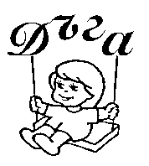

ГОДИШЕН
Обобщен анализ
на ВИКБДП
ДГ „Дъга” град Пазарджик
изнесени групи ДГ „Дъга” и изнесена група село Синитово
за учебната 2024 – 2025 година

Главна цел:
Усвояване на елементарни представи и понятия за пътно движение и начални умения за безопасно придвижване, като пешеходци. Развитие и усъвършенстване на защитните механизми на децата като участници в съвременното пътно движение. Възпитание на транспортна култура, формиране на мислене и изграждане на поведение, осигуряващо лична безопасност и сигурност на пътя.

Основни задачи:
- Възпитание на умение за защита на сензомоторно равнище.
- Формиране на интелектуални умения, базирани на познаването на правилата за движение на пешеходци и велосипедисти, умения за анализ, сравнение, откриване на причинно-следствени връзки.
- Формиране на практически умения, свързани с овладяването на материални действия с цел вземане на решение за правилно поведение в пътна среда.
- Запознаване на децата с основните опасности, способи за тяхното предотвратяване и защита на човека от въздействия с опасен характер, предизвикани от уличното движение.
- Ефективно използване на съвременните информационни технологии за повишаване на качеството на възпитателно-образователния процес, въвеждане на иновационните образователни технологии и методи, обогатяване на учебното съдържание.

Годишно тематично разпределение на ситуациите по БДП
за учебната 2024 – 2025 година
в отделните възрастови групи
Група | Дата | ОН | Тема
I гр. | 04.11. 2024г. | „ОС” | „Моят дом”
 | 02. 12. 2024г. | „ОС” | „Пътувам с мама и татко”
 | 05. 01. 2025г. | „КТ” | „Моите играчки”
 | 10. 03. 2025г. | „ОС” | „Разпознавам звук и цвят”
 | 12.05. 2025г. | „ОС” | „С мама и татко на разходка”
II гр. | 07.10.2024г. | „ОС” | „Нашата улица”
 | 09.12.2024г. | „ОС” | „Светофар – другар”
 | 13.01.2025г. | „ОС” | „Къде играят децата”
 | 17.03.2025г. | „ОС” | „Пресичам безопасно”
 | 19.05.2025г. | „ОС” | „Моят велосипед”
III гр. | 14.10.2024г. | „ОС” | „Кварталът, в който живея”
 | 16.12.2024г. | „ОС” | „Познавам ли пътните знаци”
 | 17.02.2025г. | „КТ” | „Могат ли хората без превозни средства”
 | 17.03.2025г. | „ОС” | „Какво трябва да знае малкият пешеходец”
 | 14.04.2025г. | „ОС” | „Какво трябва да знае малкият велосипедист”
 | 19.05.2025г. | „ОС” | „На площадката по БДП”
IV гр. | 21.10.24г. | „ОС” | „Градът, в който живея”
 | 25.11.24г. | „КТ” | „На улицата”
 | 16.12.24г. | „ОС” | „Пътувам с автобус”
 | 20.01.25г. | „ОС” | „Моят път до детската градина”
 | 24.02.25г. | „ОС” | „Изправност на велосипеда”
 | 24.03.25г. | „ОС” | „Кои пътни знаци познава велосипедистът”
 | 28.04.25г. | „ОС” | „На площадката за велосипеди”

Реализирани дейности през изминалата 2024 – 2025 учебна година:
- 16 – 22. 09. 2024 година
„Европейска седмица на мобилността” в ДГ „Дъга”
I група
Ив. Пампова,В. Костадинова
На 18.09.2024г. се проведе родителска среща. По препоръка на МОН в Европейската седмица на мобилността от 16 до 22.09. на родителите беше пуснато видео, показващо травмите на хора, загубили свои близки или самите те пострадали в катастрофи. Гост на срещата беше Вера Божилова, специалист от Детска педагогическа стая. Тя даде конкретни съвети на родители как да осигурят безопасността на децата си като пешеходци и като пътници в превозни средства. Горещо препоръча на родителите да разгледат детайлно и презентацията „Наръчник за родители по БДП“, която учителките ще им предоставят във фейсбук групите. И, разбира се, изключително важно е активното общуване с детето, защото само така може да се постигне богат, вдъхновяващ и сигурен вътрешен свят.
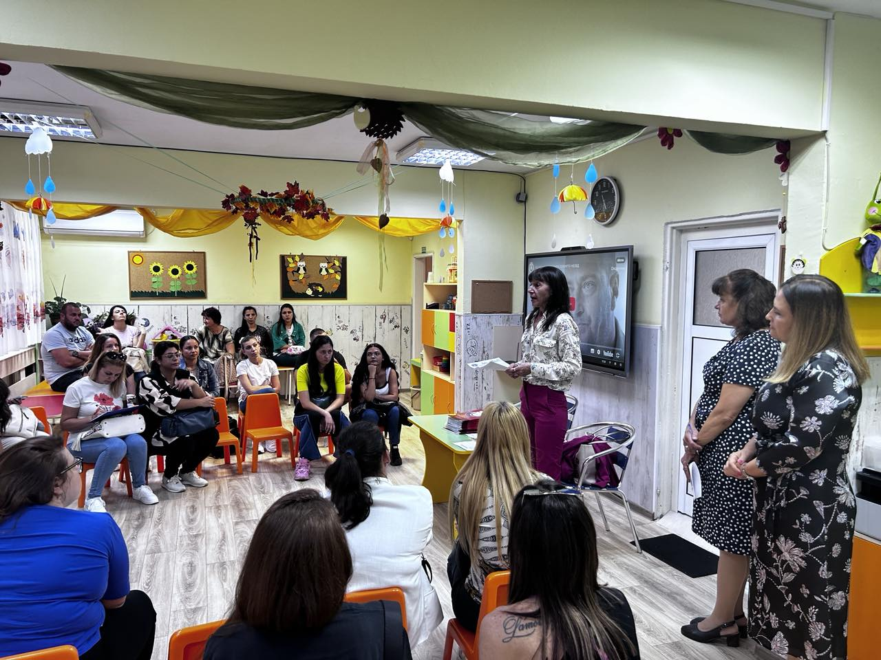
Първа изнесена група
Провели: Г. Тасева и Т. Воденичарова
Тази година в община Пазарджик, Европейската седмица на мобилността, се проведе под мотото: „Комбинирай и се движи“. Безопасността на пътя е отговорност, която трябва да споделяме. Вниманието на пътя е грижа за живота на всички! Ние с децата от 1-ва ИГ при ДГ „Дъга“ се включихме в поредицата от събития, с игра по БДП „Нашите приятели - превозните средства“ . С тази инициатива поставихме началото на обучението и възпитанието на децата по БДП в детската градина, като участници в движението по пътищата.
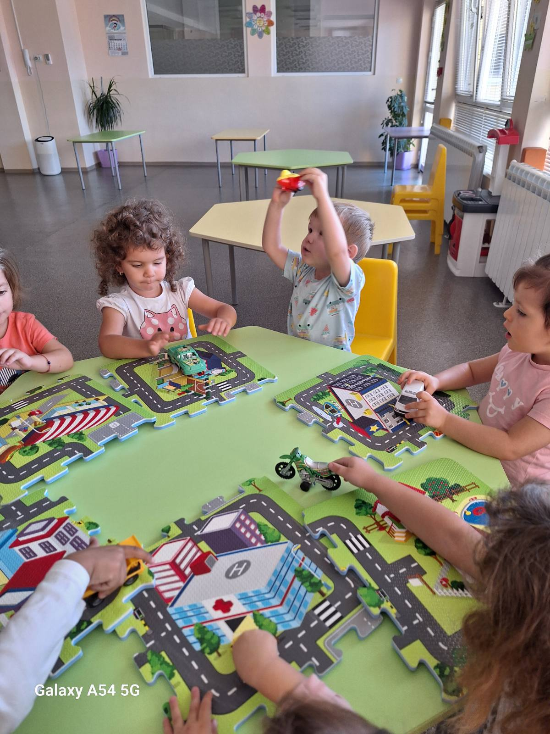
Дейности по БДП във II „а“ група във връзка
Европейската седмица на мобилността 16-22 септември 2024г.
Във връзка с Европейската седмица на мобилността, която тази година съвпадна с началото на учебната година, във II-ра „а“ група на детска градина „Дъга“ с учители К. Абрашева и Е. Гюрджеклиева се осъществиха следните дейности:
- На традиционната първа родителска среща за новата учебна година на родителите бе пуснат филм, заснет и изпратен от Държавна агенция „Безопасност на движението по пътищата“. На родителите беше раздадена и инфографика, като се проведе кратка дискусия за отговорността на всеки един от нас като участници в движението по пътищата. Филмът и презентацията към него бяха изпратени на родителите с призив да се запознаят подробно с материалите.
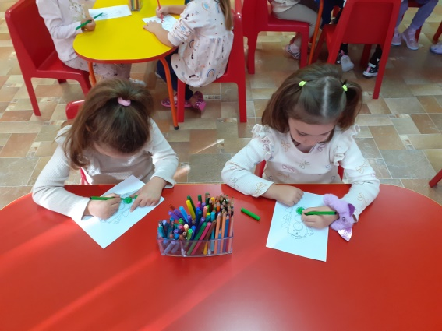
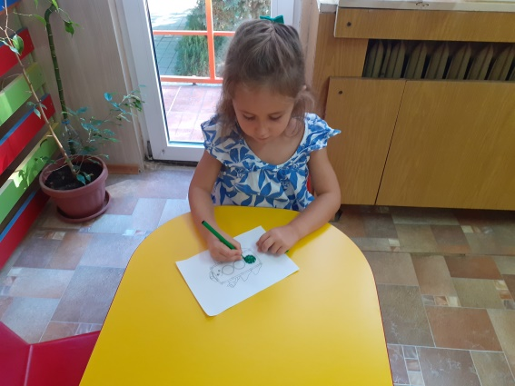
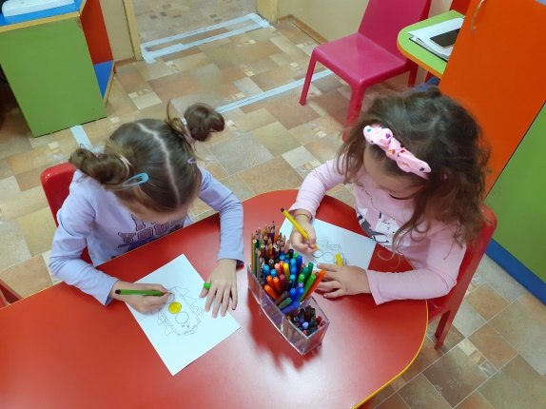
- Децата се запознаха със светофара и неговото значение като помощник в движението и затвърдиха знанията за сигналите на светофара чрез оцветяване на подходяща картинка.

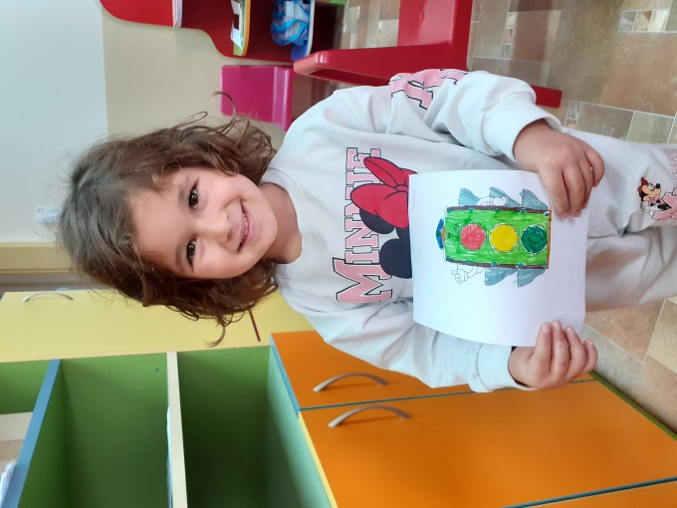

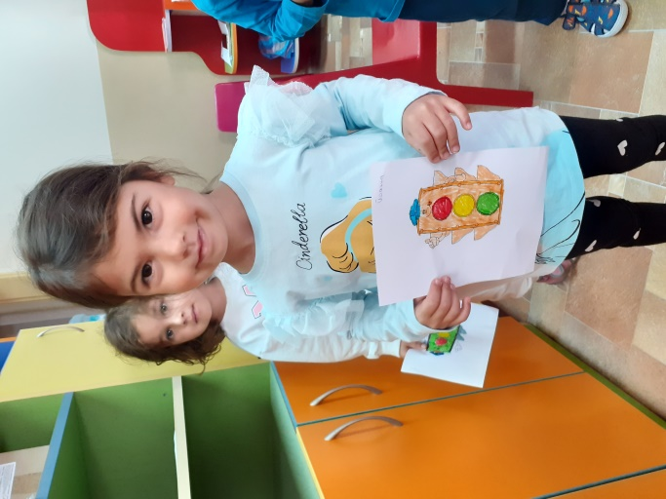

По повод Европейската седмица на мобилността
16 – 22 септември, Директорът на ДГ “Дъга”- г-жа Татяна Атанасова и учителите от втора “Б” група г-жа Рени Митрина; г-жа Таня Соколова и родителите изгледаха видео , презентация и участваха в беседа на тема: “ Безопасно движение по пътищата”! Тя беше проведена от инспектор Даниел Димитров и инспектор Стелиан Вергиев- служители към РУ-Пазарджик и курсант Стефани Стефанова към академия на МВР!!!
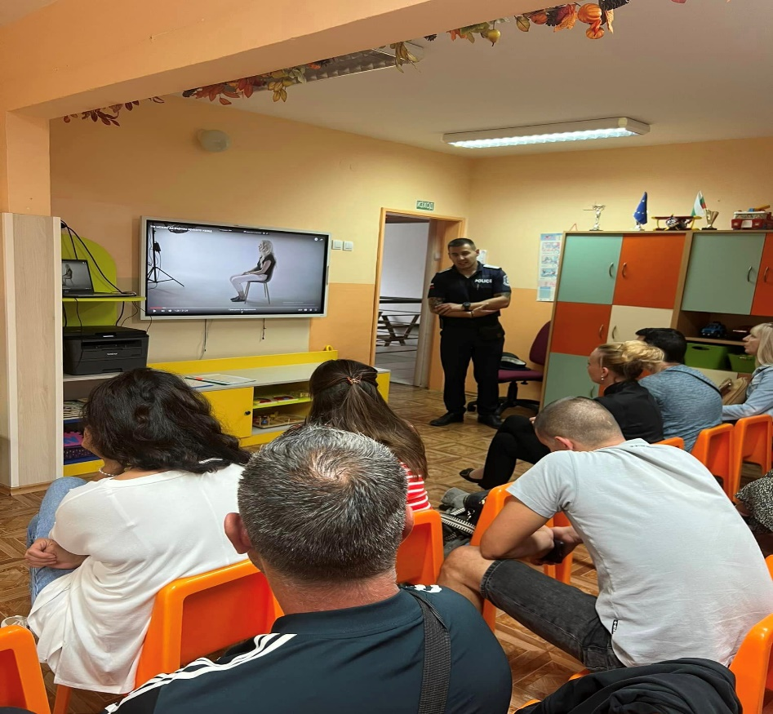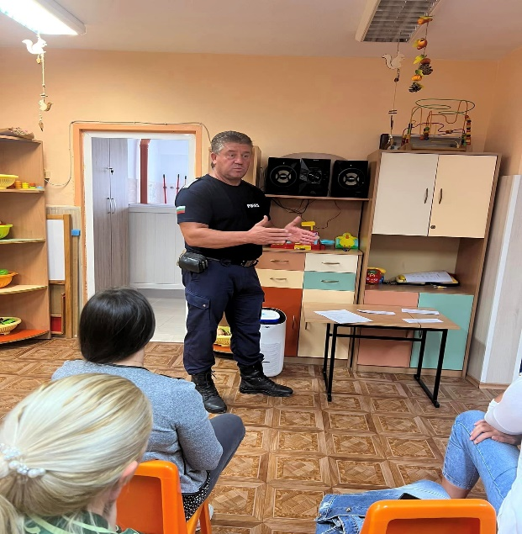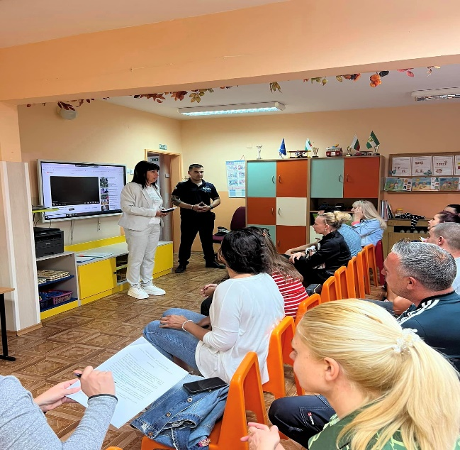

“Европейска седмица на мобилността”
16.09.-22.09.2024г.
III група
Учителки: Гергана Атанасова и Росица Генова
На 19.09.2024г. по време на родителска среща на групата родителите бяха запознати с материалите, подготвени от Държавната агенция по безопасно движение по пътищата, а именно филм, който представя травмата на пострадали при пътнотранспортни произшествия, Наръчник за родители по безопасност на децата при движение по пътищата, който има за цел да даде основни насоки на родителите за общуване и въздействие върху детето и инфографики за всяка от различните възрастови групи, които имат за цел да представят основните послания от Наръчника по кратък, ясен и атрактивен начин. След като изгледахме филма, полицай от Сектор “Пътна полиция” към КАТ гр.Пазарджик направи беседа съвместно с родителите. Като основен акцент в беседата бе поставен върху ролята на родителите и семейството във възпитаването на култура за безопасно и социално отговорно поведение на пътя, както и върху личната отговорност на всеки един от нас за безопасността на децата.

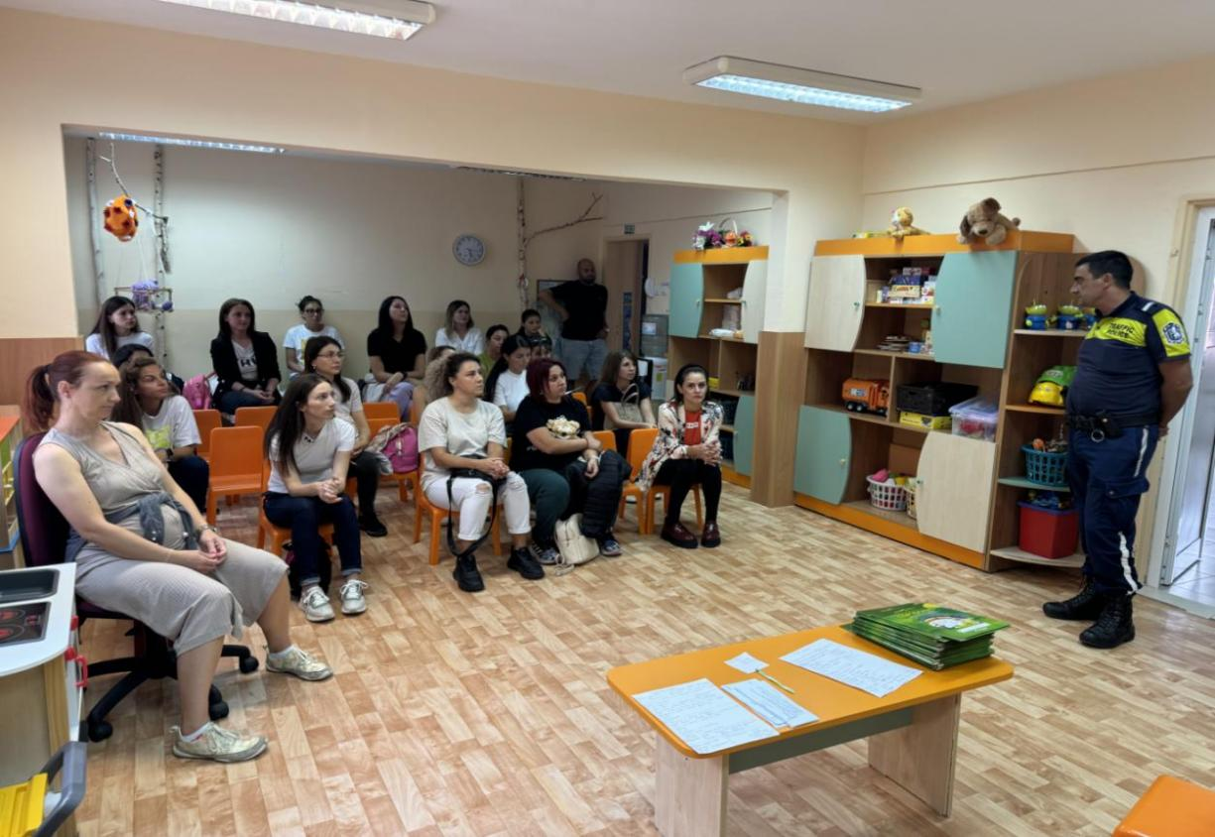
„Европейска седмица на мобилността”
Трета изнесена група
П. Кръстева и С. Кръстинова
По повод Европейската седмица на мобилността родителите на децата от трета изнесена група гледаха видеото от ДАБДП, в което родители загубили децата си чрез ПТП разказват за преживяното. Те бяха запознати от г-жа Атанасова и с инициатива, която тази година се провежда под мотото ,,Комбинирай и се движи‘‘. Целта на инициативата е да бъде осигурена по-голяма безопасност за движение на най-уязвимите участници, децата.
В тази връзка с децата беше проведена беседа за това как трябва да се движат безопасно. Те научиха, че трябва да пресичат на пешеходна пътека като бутат своята тротинетка или колело. Показаха наученото и на открита практика.
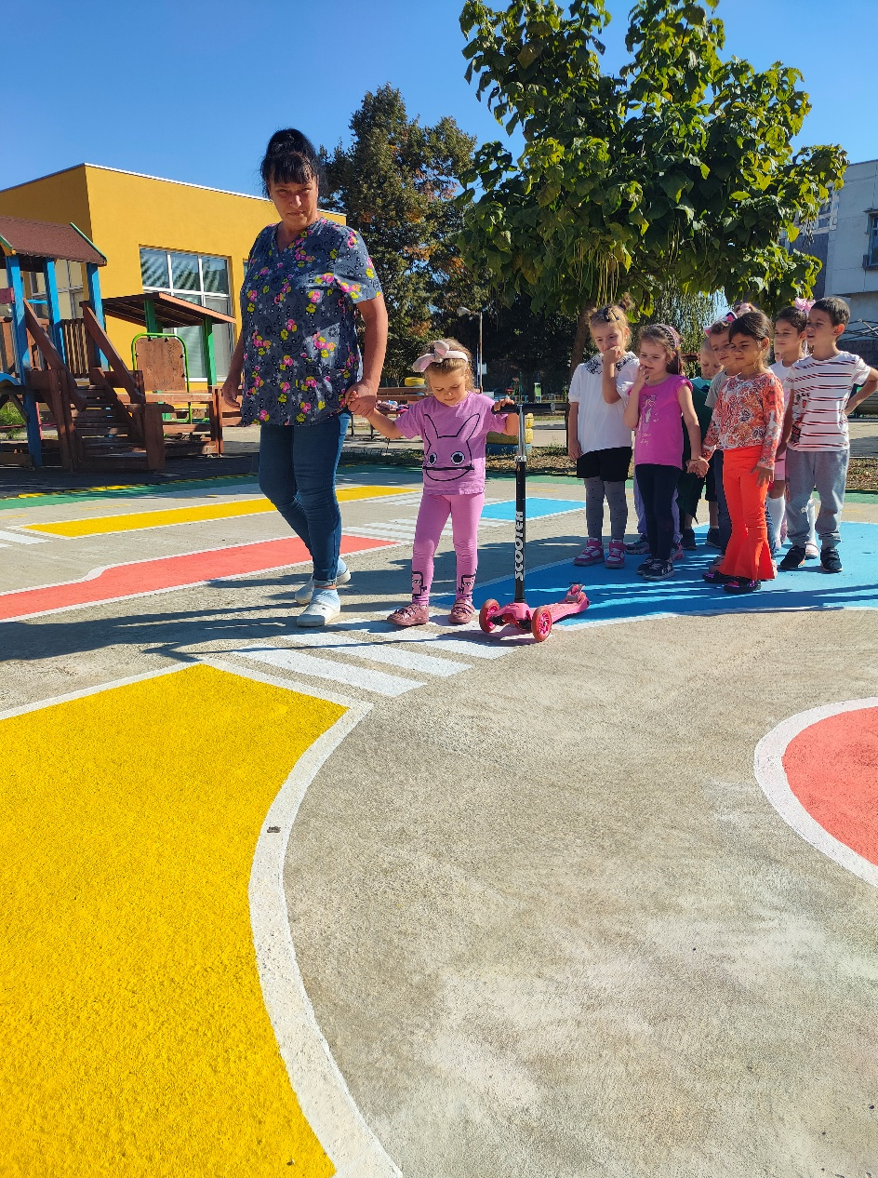

Четвърта „А” група
Изготвили: ст. учители Галя Лилова и Ваня Дамянова
По инициатива на Държавна агенция "Безопасност на движението по пътищата", Министерство на образованието и науката и по покана на Директора на ДГ “Дъга” –
г-жа Татяна Атанасова родителите от Четвърта "А" група изгледаха видео и презентация, и участваха в беседа на тема: "Безопасно движение по пътищата". Тя беше проведена от инспектор Даниел Димитров и инспектор Стелиан Вергиев - служители към РУ - Пазарджик и курсант Стефани Стефанова към Академия на МВР.
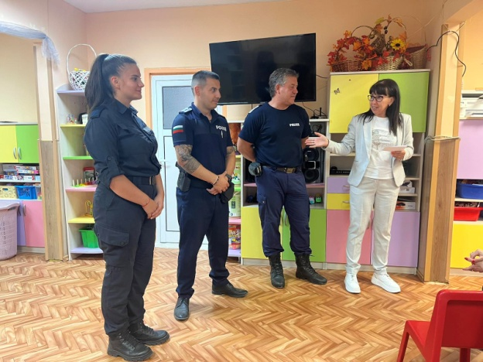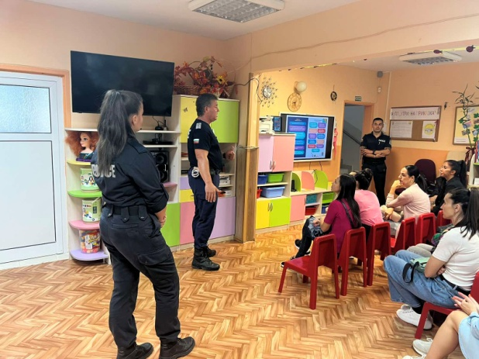
Четвърта „Б” група
М. Янкова и Д. Благова
На 19.09.24 година, във връзка с Европейската седмица на мобилността, под мотото „ Комбинирай и се движи”, гост в IV „Б” група беше Г-н Веселин Лупанов –„експерт сектор „Пътна полиция”. Той коментира филм предоставен на родителите от Държавна агенция по БДП и обърна внимание за различните опасности на пътя, които грозят децата и уменията, които трябва да предадат като родители за безопасно и отговорно спазване на закона за движение на пътя.
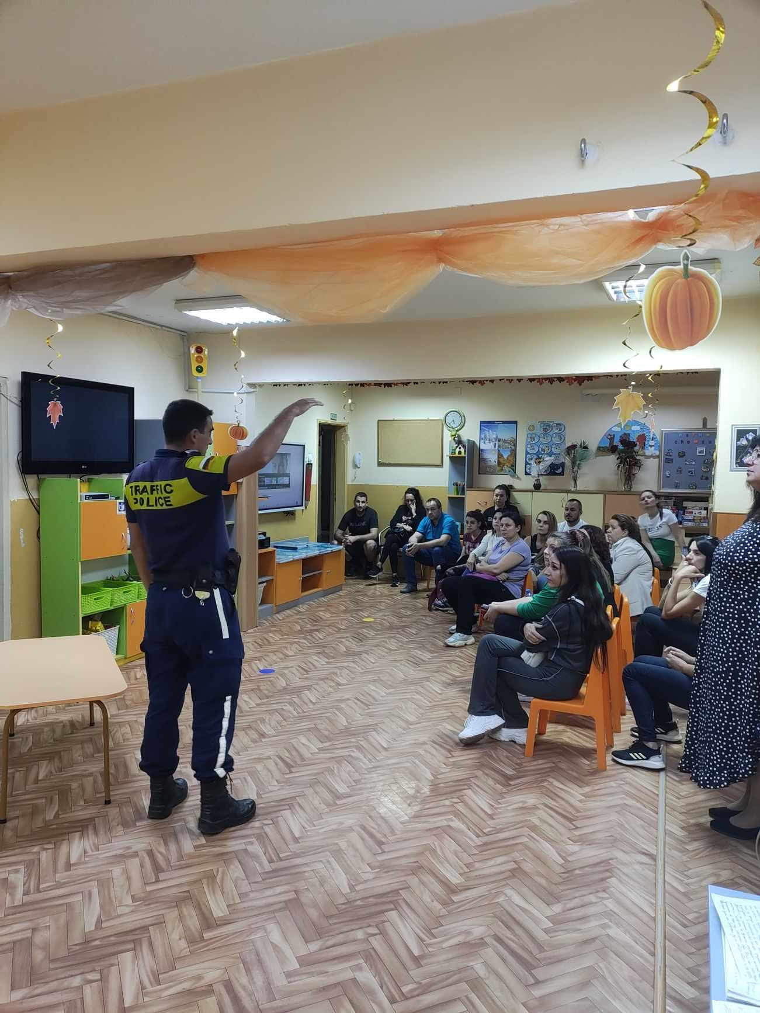

Изнесена група село Синитово
Провели: З. Стоянова и В. Балабанова
Правилата ако знам мога да се движа сам. Децата гледат кратко образователно филмче за Светофара и неговите сигнали. След което с кратка беседа обсъждаме видяното във филмчето и децата в своите помагала отбелязват кои светофар къде трябва да бъде поставен за да преминат всички участници в движението безопасно.
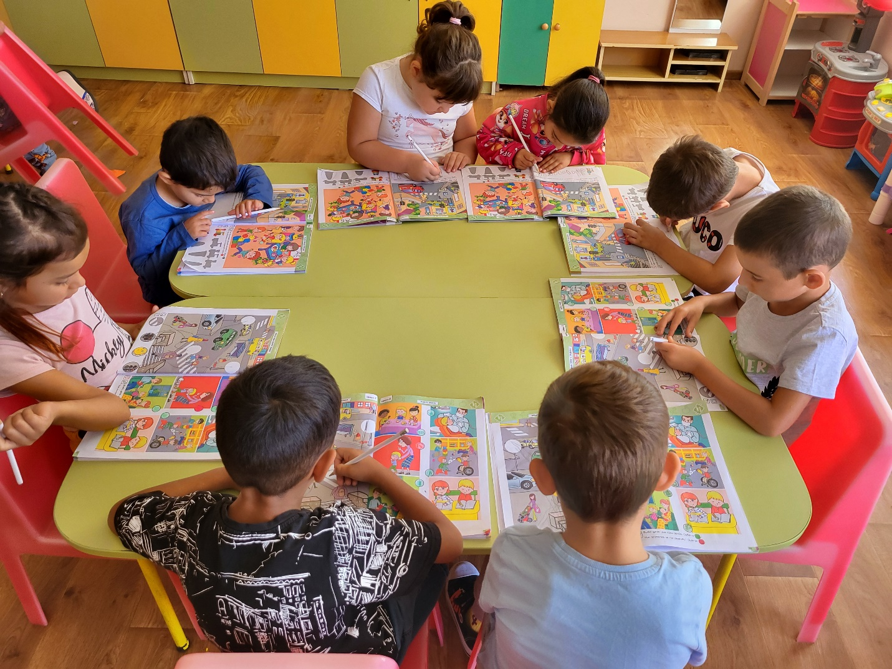

- Национална кампания „Посланията на есенния лист“ в детска градина „Дъга” град Пазарджик
С настъпването на есенно-зимния сезон се обявява национална кампания „Посланията на есенния лист”. Целта на кампанията е да се фокусира вниманието на децата, водачите на моторни превозни средства и на всички участници в движението върху необходимостта от засилване на вниманието и бдителността в есенно-зимните условия. Инициативата се реализира с подкрепата и съдействието на Главна дирекция „Национална полиция” – Сектор „Пътна полиция”.
Първа група
Изготвили: В. Пампова и В. Костадинова
Национална кампания ,,Есенен лист“
Децата от първа група ,заедно със своите родители сложиха есенни листа от хартия под чистачките на случайни автомобили с послание :
,,Намали скоростта!
Пази детето на пътя!
Спазвай правилата!
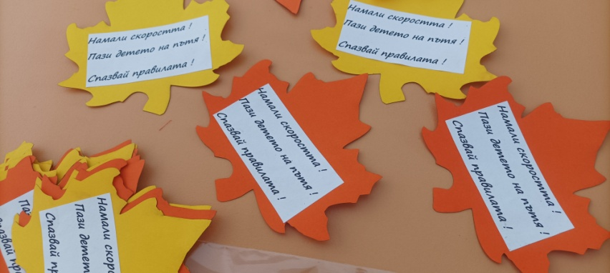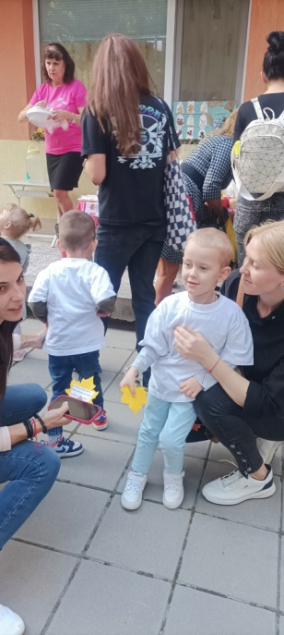
Първа изнесена група
Изготвили: Г. Тасева и Т. Воденичарова
Децата от Първа изнесена група с учители г-жа Тасева и г-жа Воденичарова се включиха в кампанията: „Посланията на есенния лист“. Посланията бяха раздадени на родителите на традиционният Есенен празник, като се акцентира на това, всички ние и водачи на МПС, и пешеходци да бъдем по - внимателни и толерантни на пътя , за да опазим както своя, така и живота на другите.
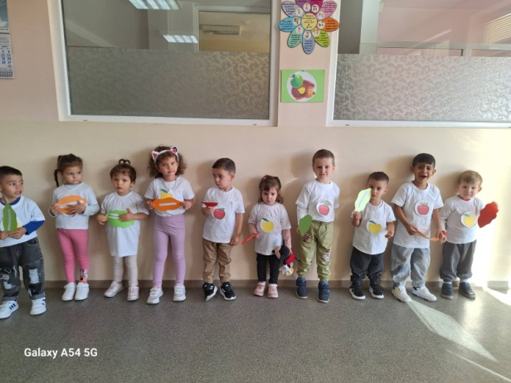
Втора „А” група
Изготвили: К. Абрашева и Е. Гюрджеклиева
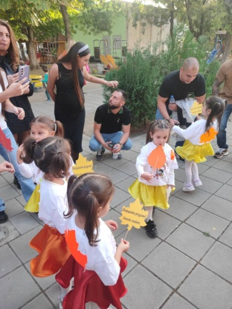
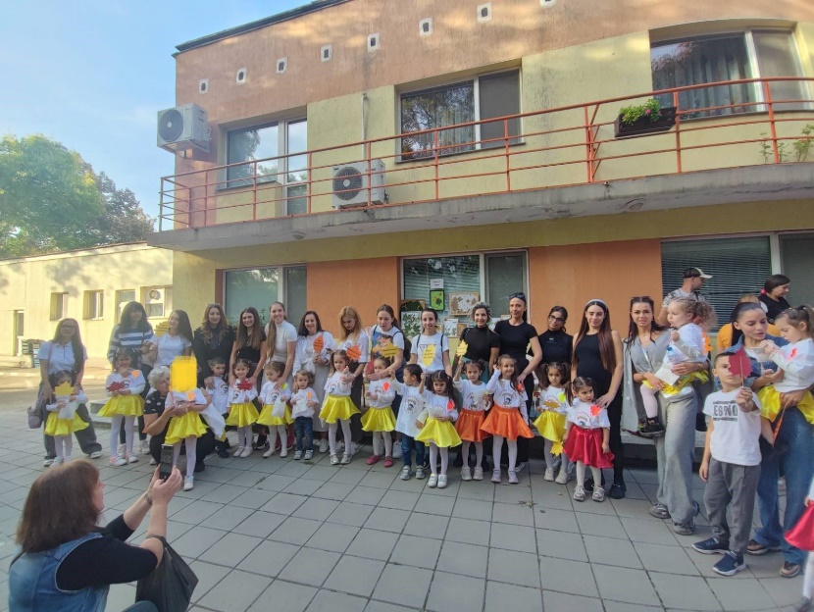
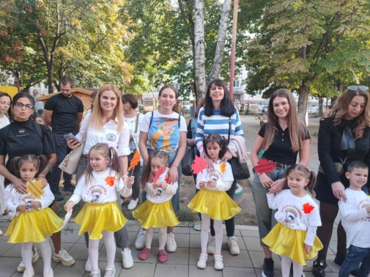
Във връзка със националната кампания “Посланията на есенния лист“ децата от 2 “а“ група на ДГ „Дъга“ се включиха като изработиха и подариха „Есенни листа“ с послания към родителите си и всички водачи на МПС да шофират разумно и да пазят пешеходците и децата на пътя.

Втора „Б” група
Изготвили: Р. Митрина и Т. Соколова
Децата от 2 „б” група взеха участие в национална кампания „Посланията на есенния лист”, като раздаваха предварително подготвени есенни листа с послания към шофьорите да бъдат внимателни на пътя.
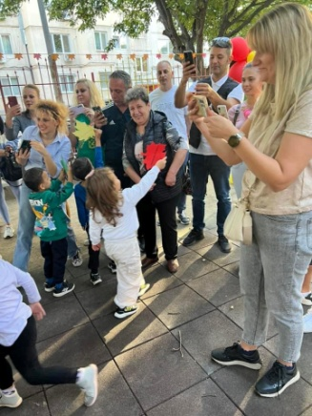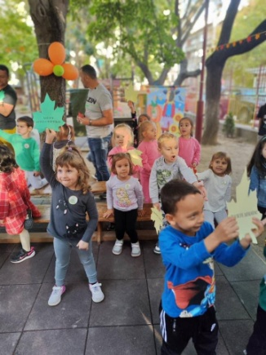

Трета група
Изготвили: Р. Генова и Г. Атанасова
На 08.10.2024г. по време на традиционния есенен празник „Есенна забава“, децата от III група раздадоха на своите родители „Посланията на есенния лист“, изготвени в групата, с основна цел напомняне на задължителните мерки, които трябва да се вземат през есенно-зимния период, както и необходимостта от повишаване на вниманието.
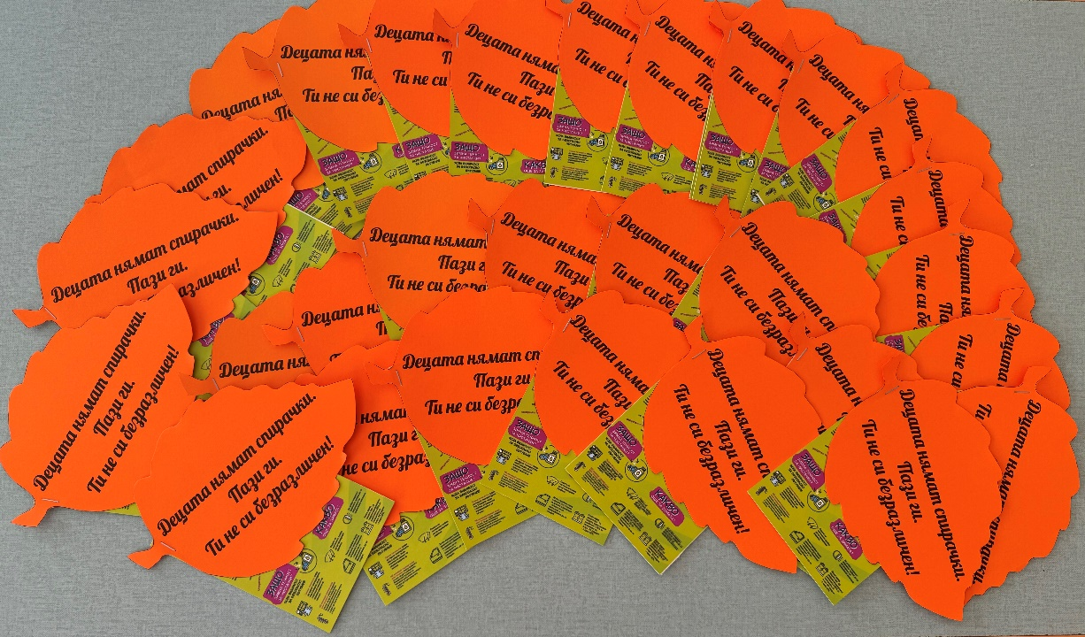
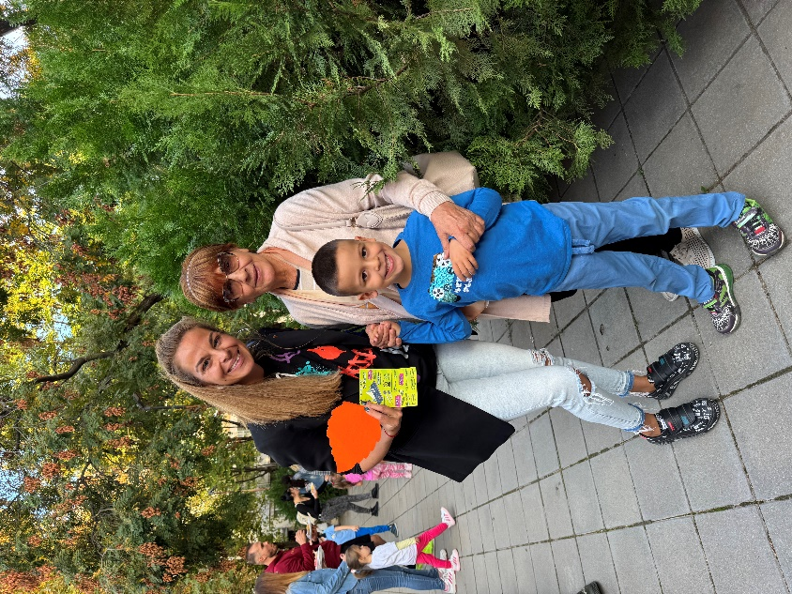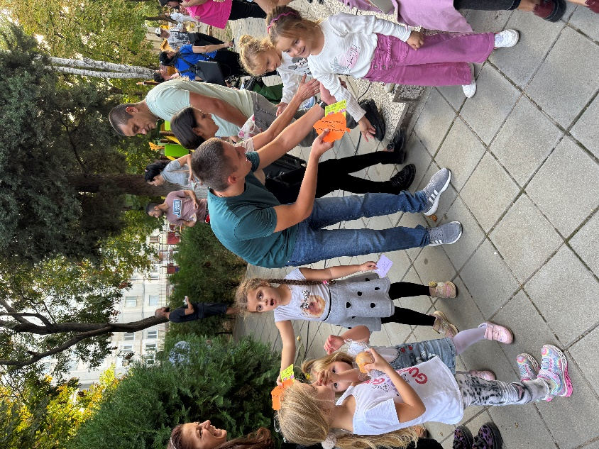
Трета изнесена група
Изготвили: Петя Кръстева и Станка Кръстинова
На традиционният есенен празник на ДГ ,,Дъга‘‘ децата от трета ИГ поднесоха своите есенни листа с послания. Националната кампания цели да концентрира вниманието на децата, водачите на МПС и всички други участници в движението върху необходимостта от засилено внимание през есенно-зимните условия. Върху листата бяха изписани важните препоръки, които всеки един участник в движението не трябва да забравя.
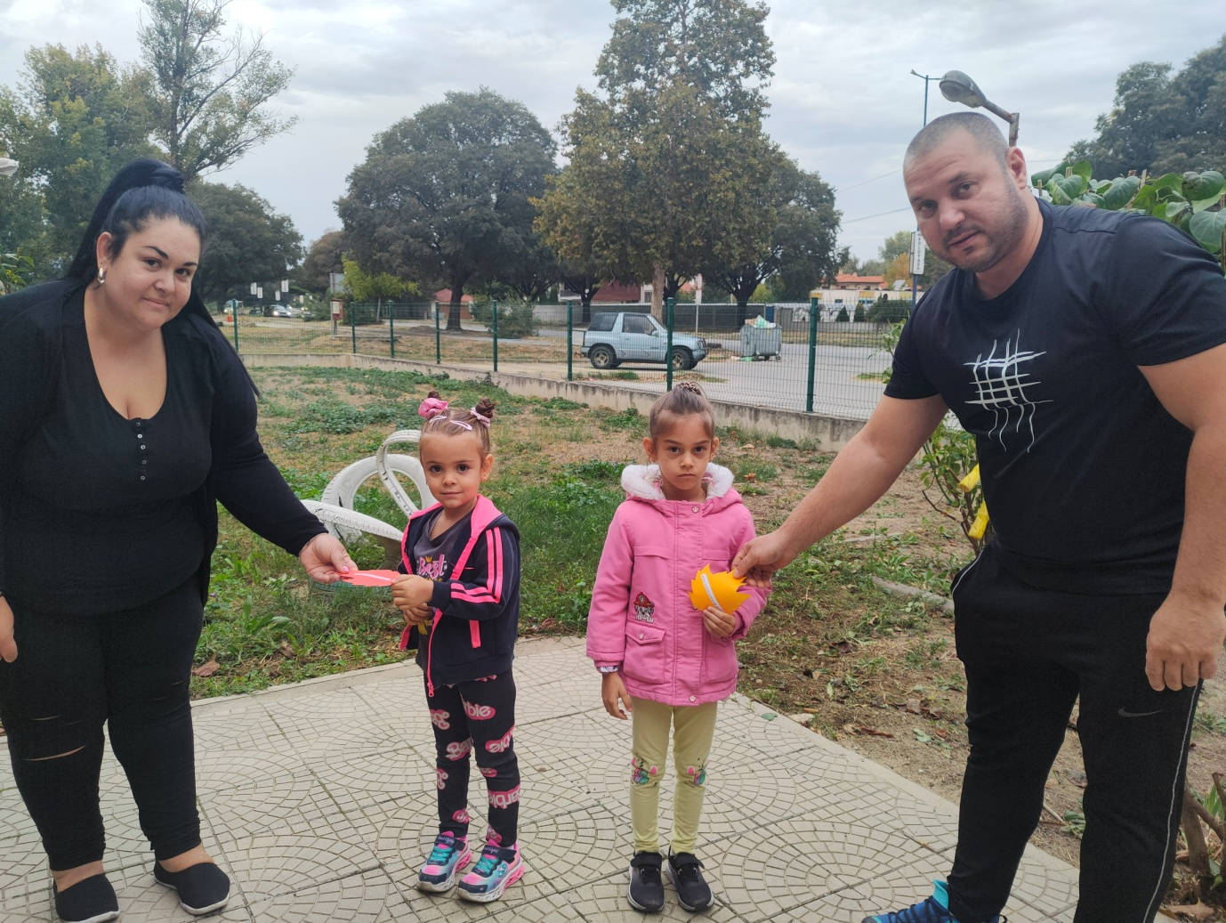

Четвърта „А” група
Изготвили: Галя Лилова и Ваня Дамянова
Децата от 4 "А" група се включиха в кампанията „Посланието на есенния лист”, използвайки темата на есенното тържество!!! Посланията бяха раздавани от децата на родителите, напомняйки за отговорността, която носят за опазване на живота и здравето на пътя!!! Родител на дете от нашата група на подари гуми, на които залепихме послания и използвахме за декор на кампанията.
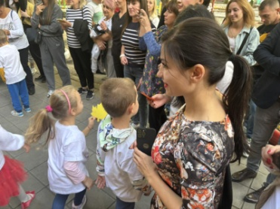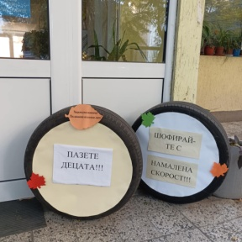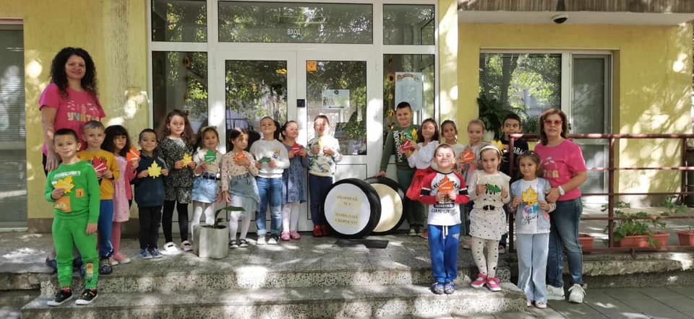

Четвърта „Б” група
Изготвили: М. Янкова и Д. Благова
Децата от Ⅳ “Б“ група и екип на сектор "Пътна полиция" гр.Пазарджик се включиха в националната кампания "Посланието на есенния лист"!
Посланията бяха раздавани на водачите на МПС и всички участници в движението с призив към спазване на правилата за движение по пътищата.

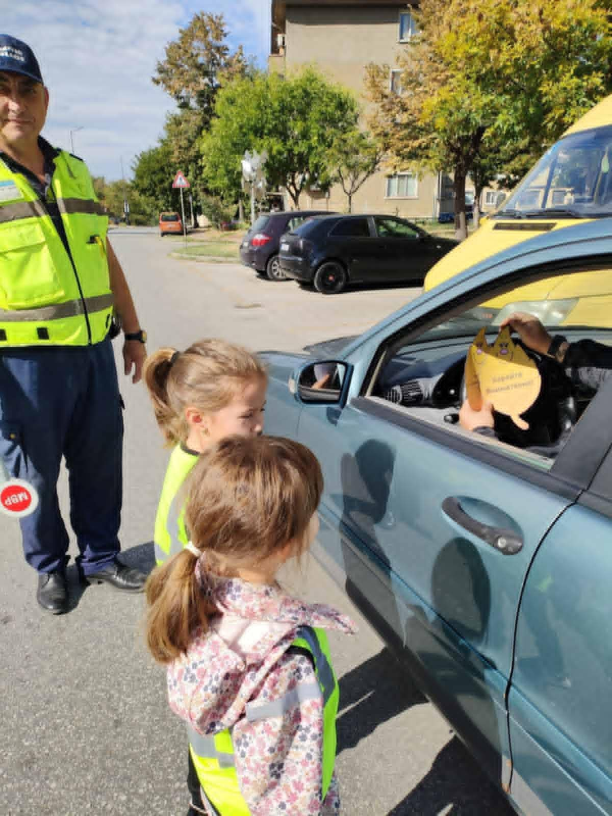
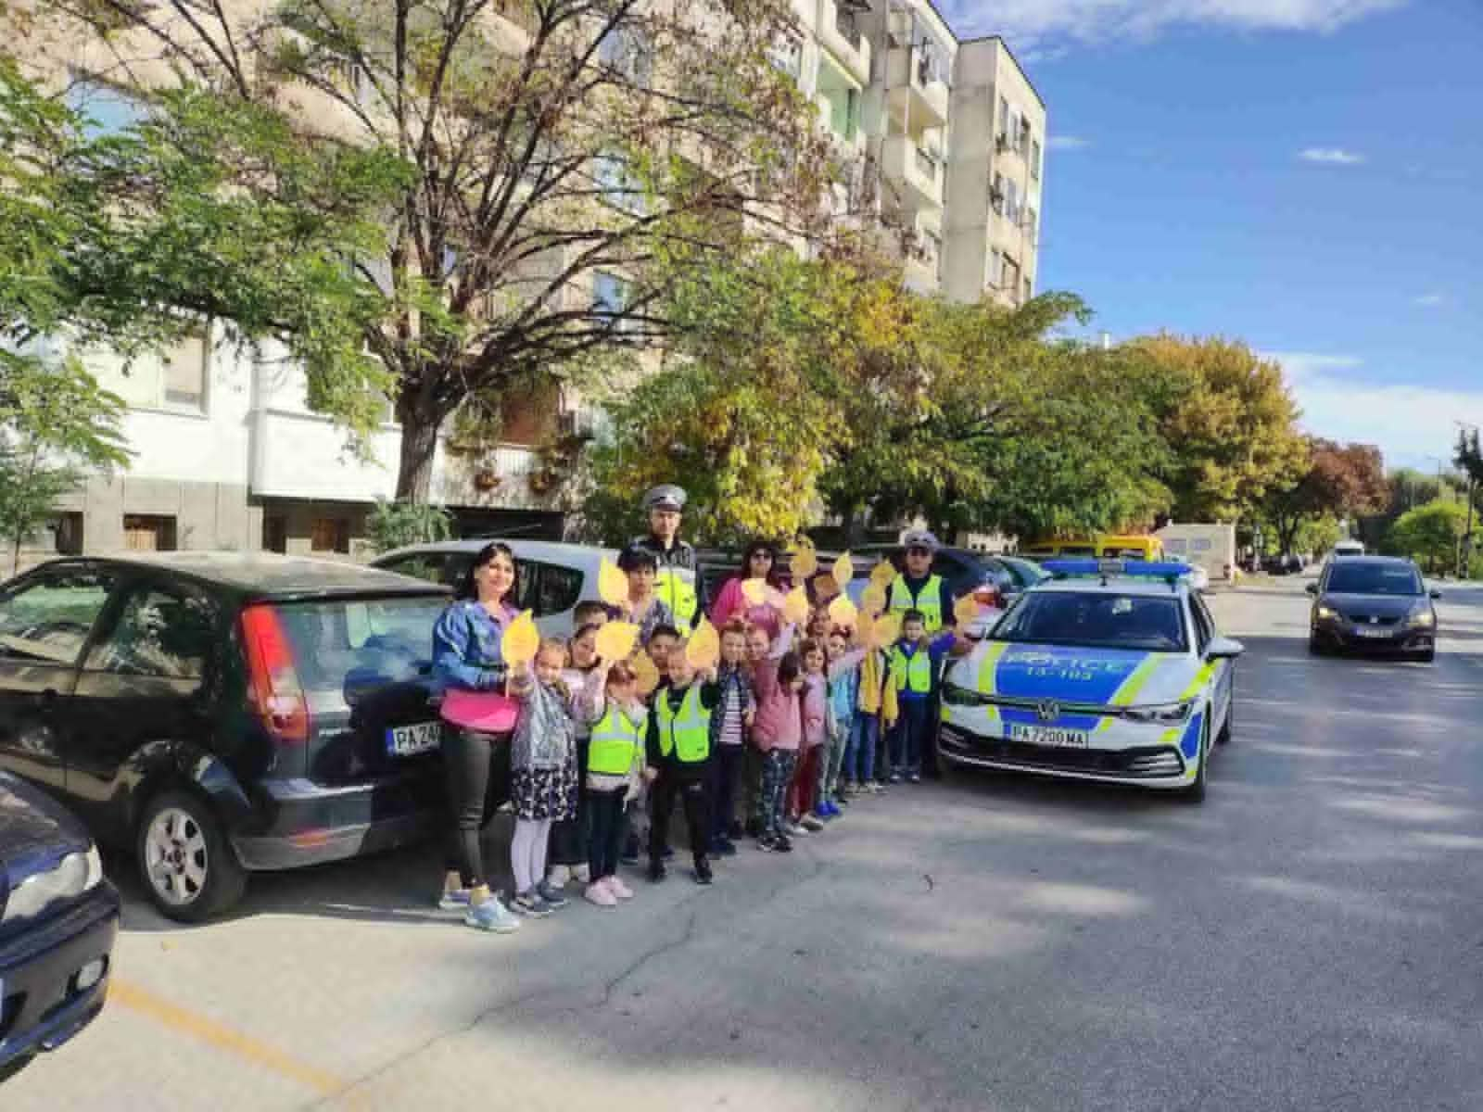

ИГ „Мир” с. Синитово
Изготвили: З. Стоянова и В. Балабанова
Във връзка с настъпването на есенно-зимния сезон и обявената национална кампания “Посланията на есенния лист” децата от ИГ “Мир” с. Синитово изработиха есенни листа с послания към водачите на МПС и участниците в движението. Акцента на посланията беше необходимостта от засилване на вниманието и бдителността през есенно-зимния сезон.
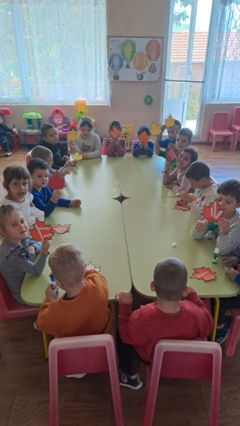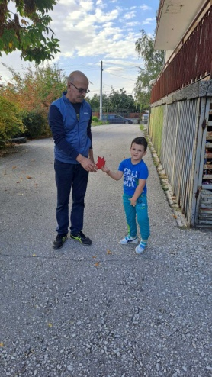

3. „Световен ден за възпоменание на жертвите от ПТП” –
17. 11. 2024 година
„Седмица за възпоменание на жертвите от ПТП в ДГ „Дъга” град Пазарджик” –
11 – 17. 11. 2024 година
На 17 ноември 2024 г. се отбелязва Световният ден за възпоменание на жертвите от пътнотранспортни произшествия. Инициативата датира от 1995 г., когато по решение на Европейската федерация на жертвите от ПТП (FEVR) се привлича вниманието на обществеността към проблемите на пътната безопасност. През 2005 г. с резолюция на ООН се обявява Световен ден за възпоменание, който се отбелязва в третата неделя от месец ноември.
На този ден целият свят се обединява в усилията си жертвите от пътни катастрофи да намалеят.
Призивът на инициативата цели да ни накара да вярваме, че броят на жертвите може да бъде намален, ако заедно променяме причините и обстоятелствата за настъпването на фаталните инциденти.
Всички групи от ДГ „Дъга” се включиха в инициативата „Седмица за възпоменание на жертвите от ПТП в ДГ „Дъга” град Пазарджик” – 11 – 17. 11. 2024 година. Дейностите, които се осъществиха са:
Първа група
Провели: старши учители Пампова и Костадинова
Игра "Светофар"
Задачи: 1. Децата да приложат наученото за светофара.
2. Да поставят правилните цветове на светофара.
3. Затвърдяване знанията за цветовете на светофара и значението му като помощник в движението.
Игрово действие: Децата имат по две цветни топки, които трябва да поставят в три обръча, символизиращи светофара.
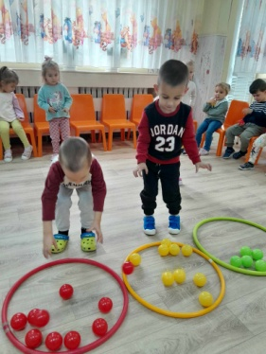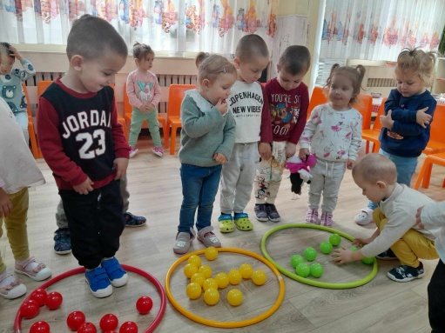
Втора „А” група
Провели: К. Абрашева и Е. Гюрджеклиева
Във връзка със Световния ден за възпоменание на жертвите се осъществиха следните дейности:
- Беседа с децата за това колко трябва да са внимателни всички участници в движението по пътищата. На децата беше припомнено кои са безопасните места за игра, а именно – само на специално предназначени площадки.
- Дидактична игра „Превозни средства“, чрез която децата затвърдиха знанията за превозните средства и за местата, където те се придвижват.
- „Оцвети ме“ – изобразителна игра за оцветяване на превозни средства, в която децата участваха в беседа за вида на превозните средства.
В заключение на всички дейности, децата съвместно с учителите обобщаваха основните правила за безопасност на движение по пътищата.

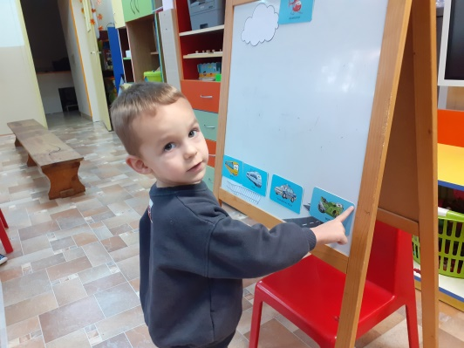
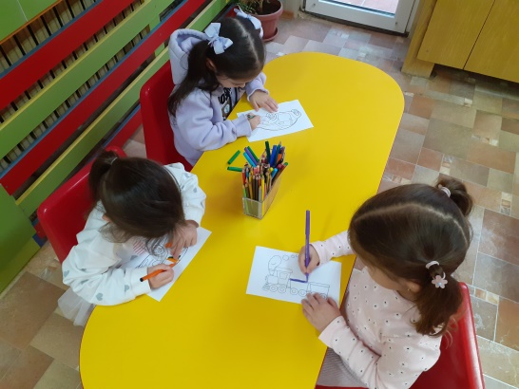

Втора „Б” група
Провели: Р. Митрина и Т. Соколова

Родител от 2 Б група на ДГ „Дъга“ разработи и представи презентация на децата на тема:“ Моята улица“. Децата припомниха основните елементи на улицата. Затвърдиха знанията си къде трябва да се движат пешеходците и къде автомобилите. Припомниха си пешеходната пътека и цветовете на светофара.
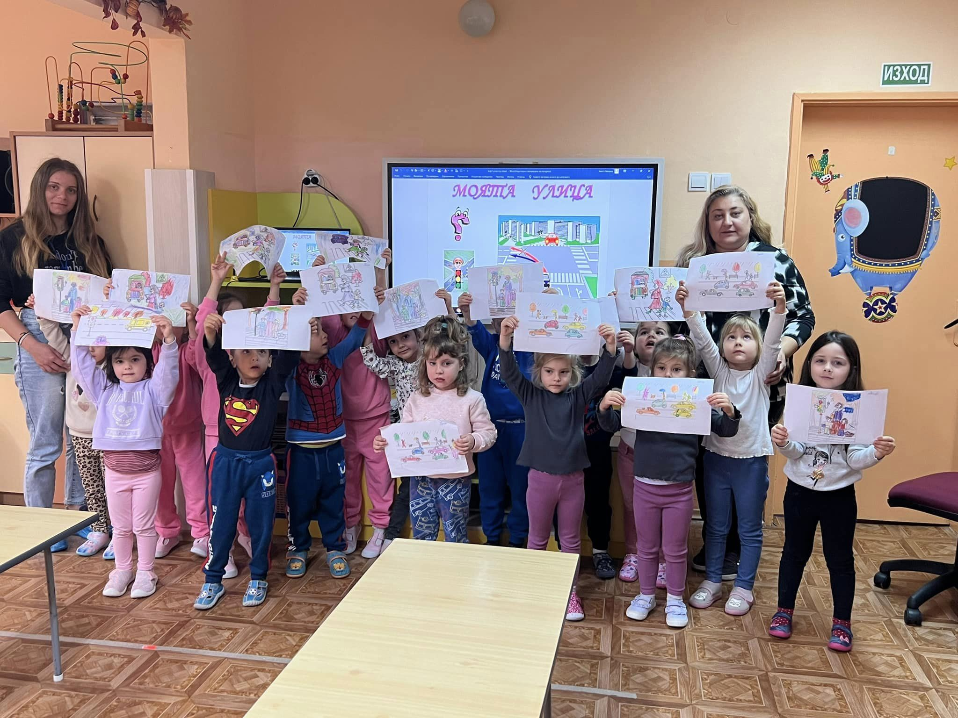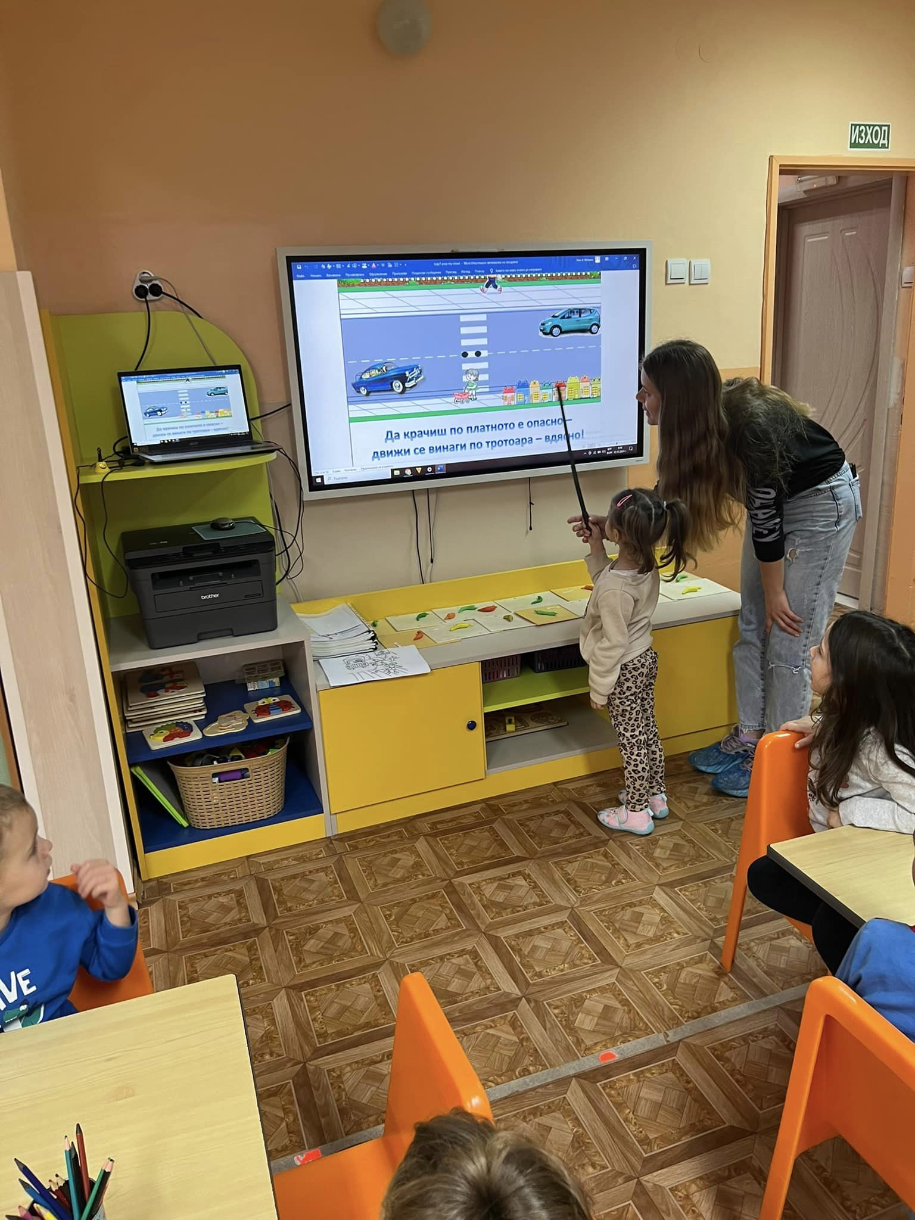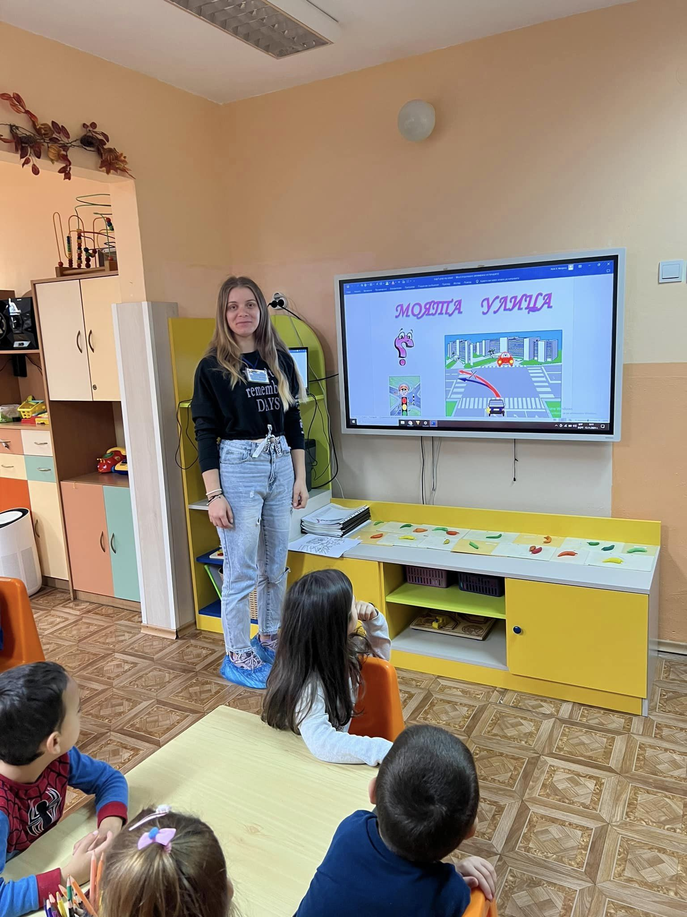
III група
Учителки: Гергана Атанасова и Росица Генова
Децата от трета група изготвиха екипен проект „Превозни средства на пътя“. Чрез беседа по темата децата разшириха знанията си за професията на шофьора, затвърдиха правилата за безопасност и култура на поведение в превозното средство и споделиха случки, на които са били свидетели от позицията на пътници и пешеходци.

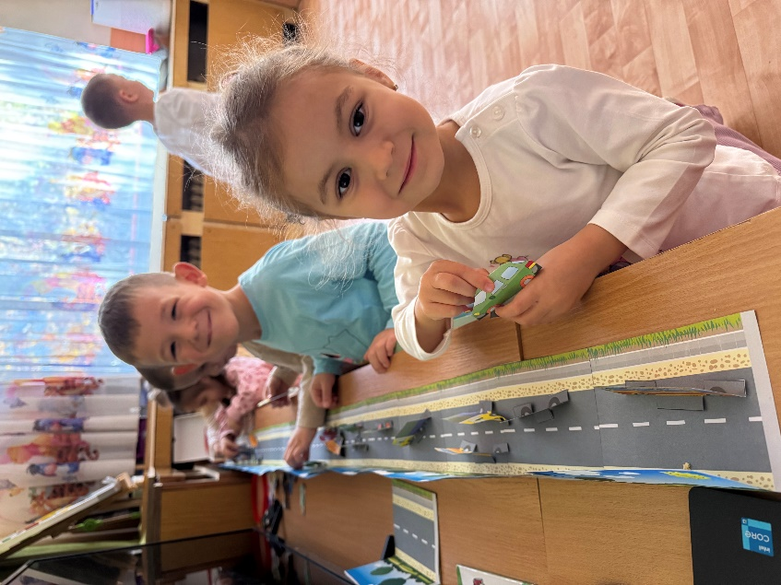

III ИГ ДГ „Дъга“
Учителки: Петя Кръстева и Станка Кръстинова
Децата от трета ИГ на детска градина ,,Дъга‘‘ гр. Пазарджик отбелязаха Световния ден за възпоменание на жертвите от ПТП. Те изиграха дидактичната игра ,,Да направим светофар‘‘. Децата бягаха разпръснато в занималнята като всяко от тях държеше по едно кръгче в ръката си с различен цвят – червен, зелен или жълт. При сигнал ,,Светофарче направи‘‘ децата отиват в обръча със съответния цвят на картончето.
Целта на задачата е формиране на умения за спазване на светофарна уредба.
Задачи:
- Затвърдяване знанията на децата за светофара
- Развиване на вниманието и съобразителността

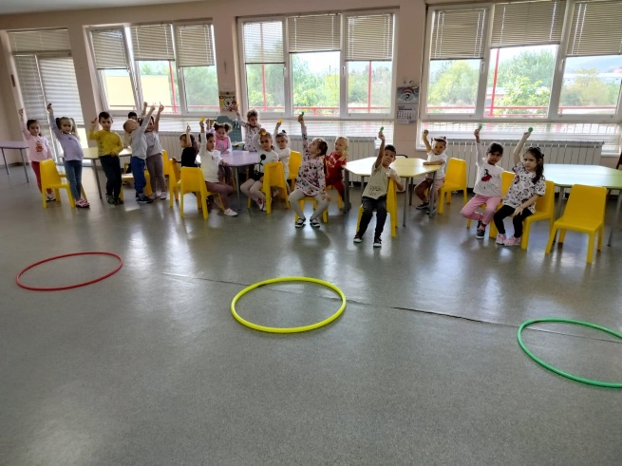
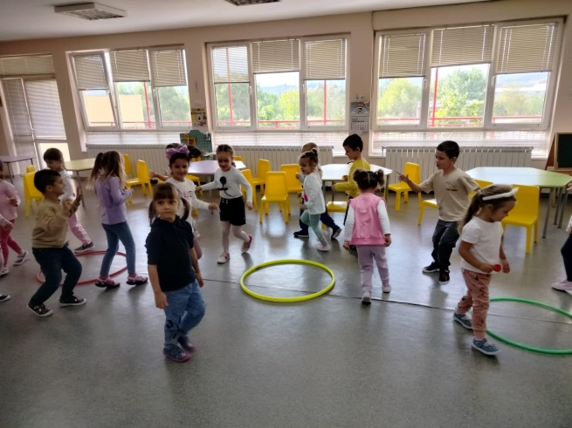

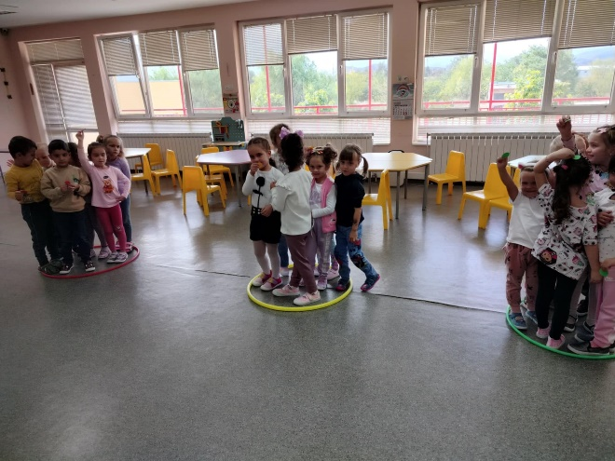

Четвърта „А” група
Провели: старши учители Дамянова и Лилова
На 15.11. 2024 г. учителите и децата от Четвърта "А" група на ДГ "Дъга" посетиха РУ на МВР в град Пазарджик. Там се включиха в беседа на тема: "Нека всички деца да играят, но правилата важни да знаят". Инспектор Даниел Димитров обогати знанията и уменията на децата за безопасно поведение на пътя. Инициативата е посветена на "Световният ден за възпоменание на жертвите от пътнотранспортни произшествия" - 17. 11. 2024 година. На този ден целият свят се обединява в усилията си жертвите от пътни катастрофи да намалеят. Призивът на инициативата цели да ни накара да вярваме, че броят на жертвите може да бъде намален, ако заедно променяме причините и обстоятелствата за настъпването на фаталните инциденти.
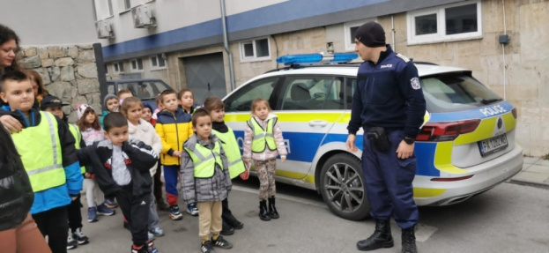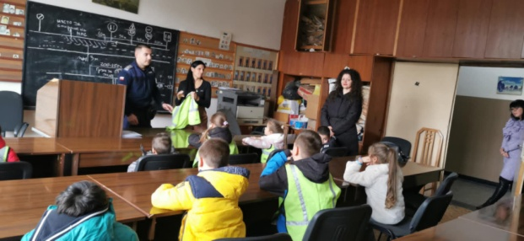
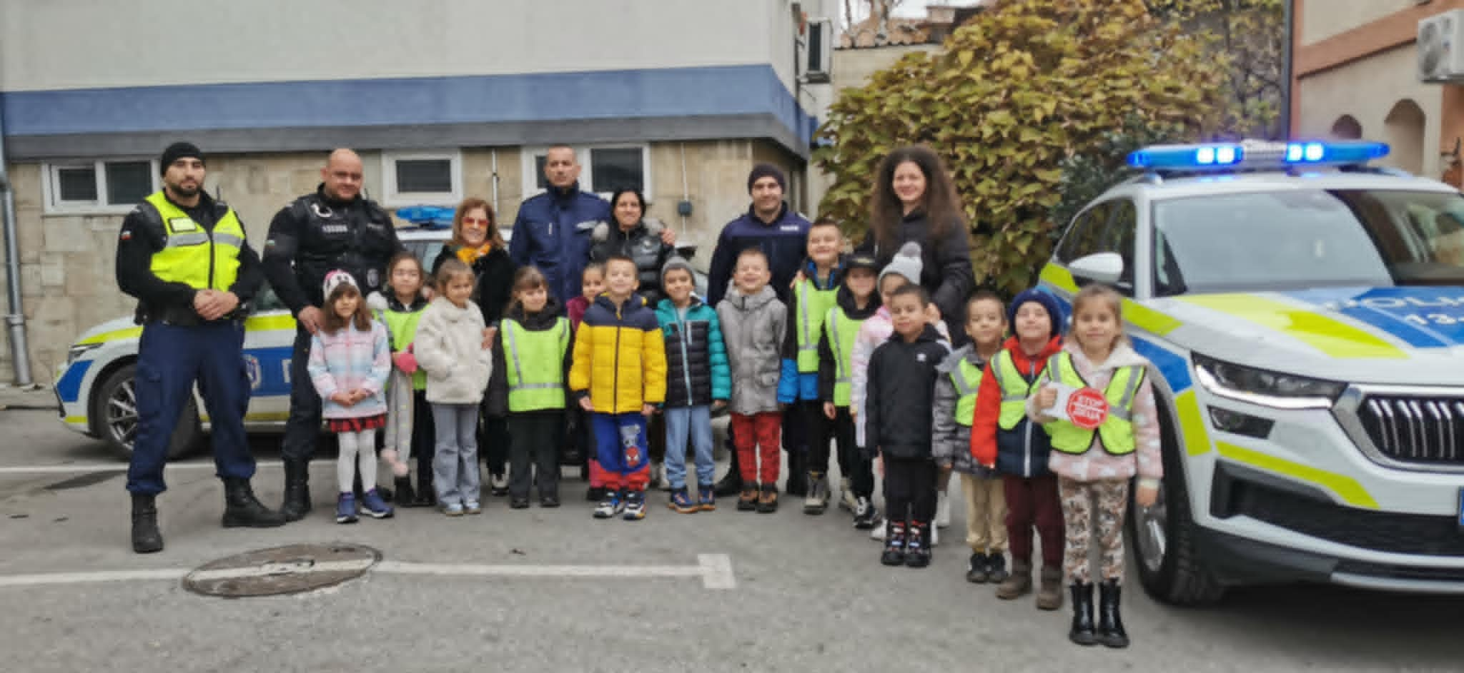

Четвърта „Б” група
Провели: учители Янкова и Благова
Децата от 4 ”Б” група на детска градина „Дъга” гр. Пазарджик отбелязаха Световния ден за възпоменание на жертвите от пътнотранспортните произшествия ,като пуснаха на пешеходна пътека бели балони към небето в памет на загиналите.
Пожелаха си да бъдат здрави, усмихнати и внимателни!
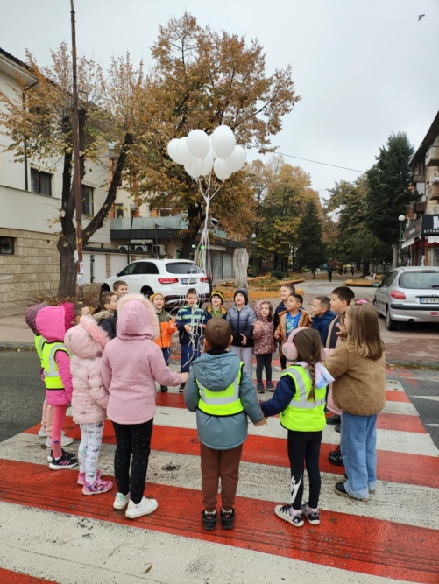
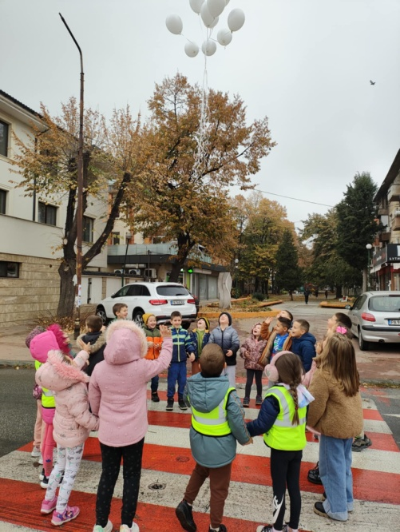

Изнесена група село Синитово
Провели: З. Стоянова и В. Балабанова
ДГ " Дъга седмицата от 11-17.11.2024г. е седмица за възпоменание на жертвите от ПТП. В тази връзка децата от ИГ " Мир " припомниха някои от основните правила при участие в уличното движение. Оцветиха очичките на светофара ( припомняйки си правилата на неговите светлинни сигнали ).Децата от 2-ра група изработиха свои камиончета, които също спазиха светлините на светофара. Припомнимхе си колко вида свотофар познаваме - за автомобили и пешеходци. Пресякохме пешеходна пътека, когато светофара ни резреши, като се огледахме преди да пресечем.
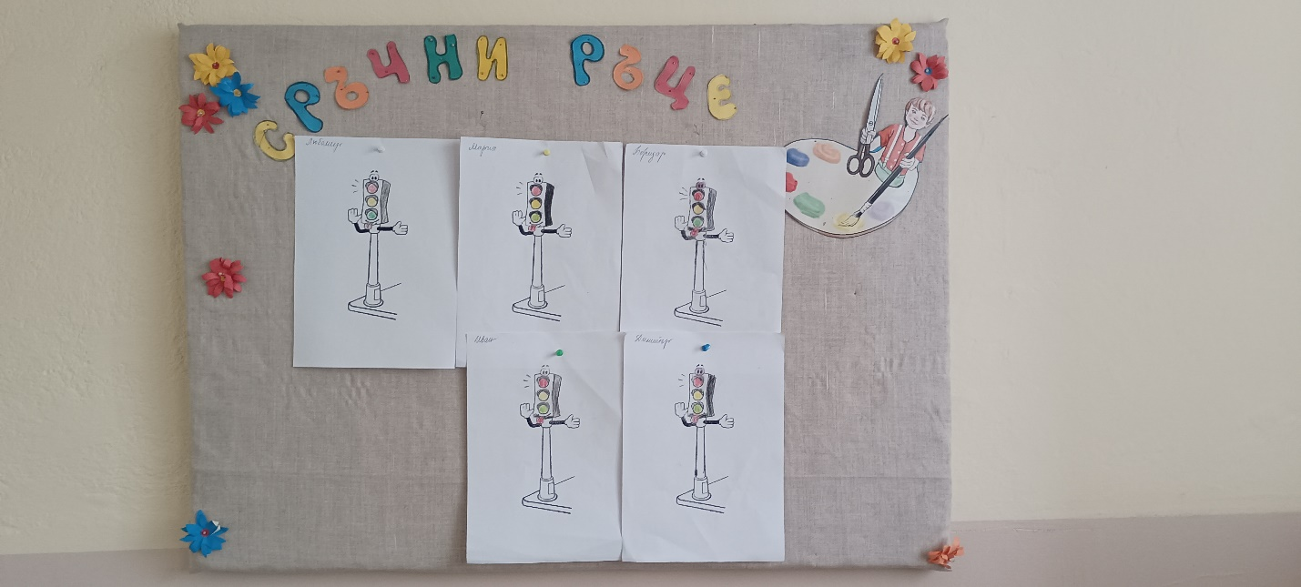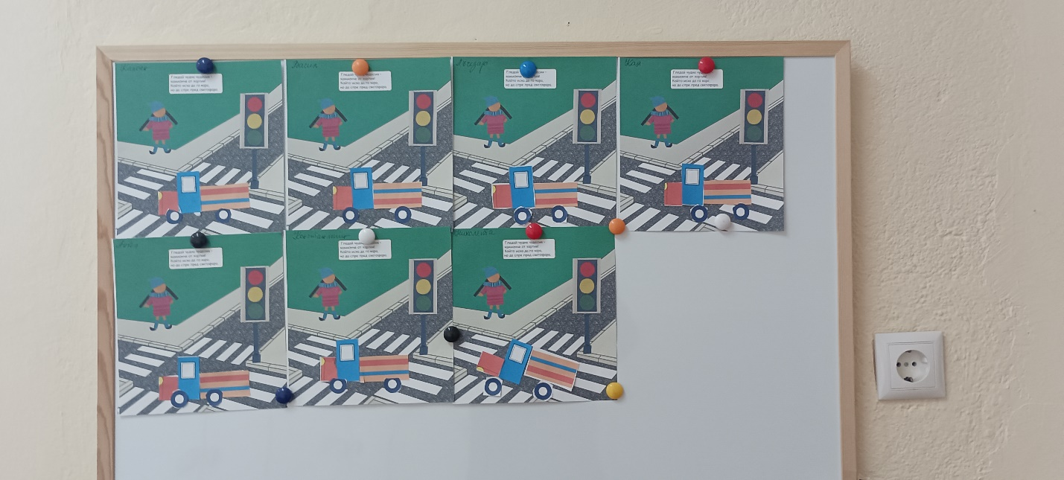
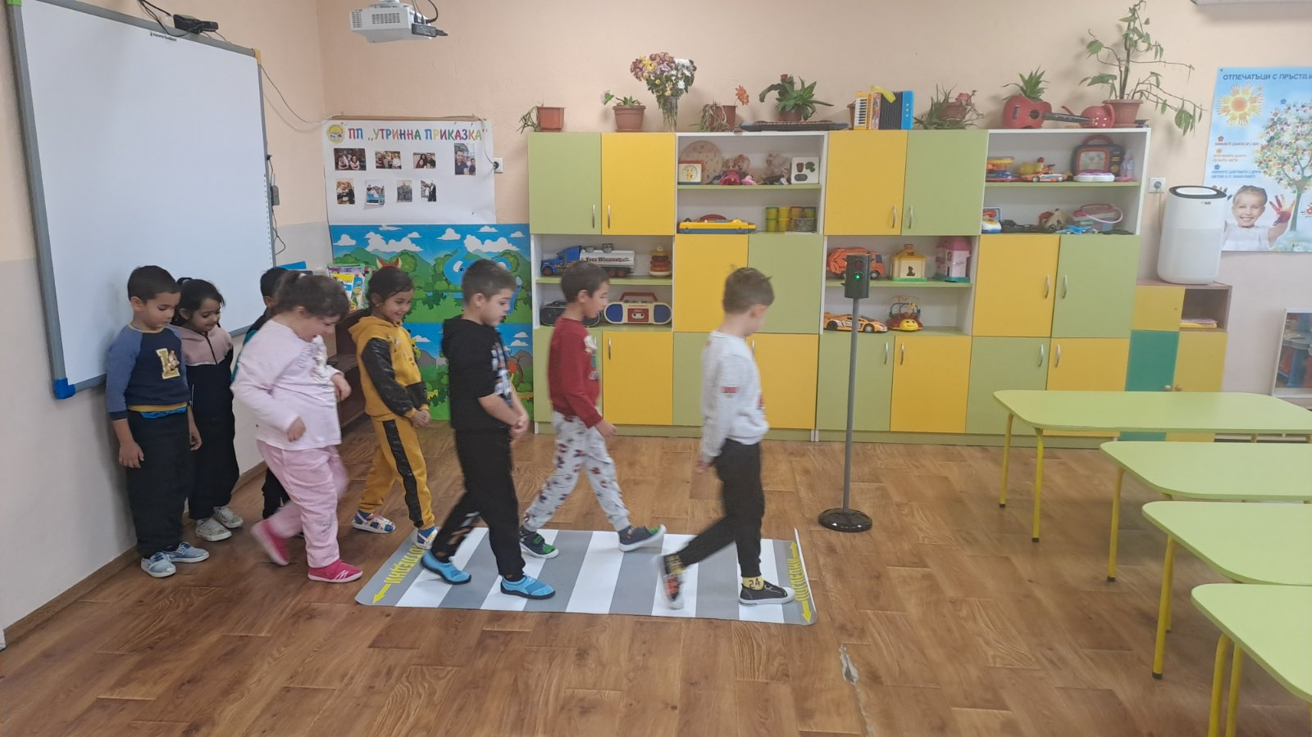

4. „Седмица по БДП”
ДГ „Дъга”
град Пазарджик
12 – 16. 05. 2025 г.

Седмицата стартира с 12 май, който беше обявен за Тематичен ден по БДП и всички основни и допълнителни форми на педагогическо взаимодействие бяха подчинени на темата за безопасността. Продължихме в следващите дни с много и разнообразни дейности целящи да събудят интереса и желанието на децата да се учат и спазват тези толкова важни правила за безопасно движение по пътя. На 15 май беше организирано ежегодно състезание по БДП между групите „Знаем да играем с пътни правила, а те ни пазят от беда”. Децата на детска градина „Дъга” ни показаха, че макар и да са още малки познават добре правилата за безопасно движение по пътищата, всички пътни знаци, светлините на светофара и даже превозните средства! Всички те бяха част от приказка за улица „Пъстроцветна“ и я написаха в ролята на главни герои. Разбраха, че дори играейки с пътните правила, те ни пазят от беда. Ето, защо нашата приказка има хубав край!
I група
Учителки: Ив. Пампова, Вилиана Костадинова
Седмица по БДП 12 - 16.05.2025 г.

- 12.05. Тематичен ден по БДП
Утринна гимнастика в сюжетен вариант
Сорсата колелата са шапка невидимка
И щом са на главата изчезват в миг децата.
Ах, ти весело кормило, все въртиш се като живо.
Бързо в кръгчето стъпи и излез отново ти!
Подвижна игра „Цветни автомобили“- Децата бягат разпръснато с цветно сорсо в ръка на песента „Автомобили“. Когато музиката спре , при сигнал от учителката „Автомобили в гаражите“, всяко дете сяда на столче. Упражнява се умението децата да се движат в пространството на занималнята, без да се блъскат и по най- бързия начин да седнат на столчетата. Затвърдяват се знанията за автомобилите като превозни средства.
Педагогическа практика „Утринна приказка“
„Ушко непослушко“ от Атанас Цанков
Задача: Възприемане на приказката. Емоционално съпреживяване на действията, постъпките и чувствата на героите. Осмисляне на основната идея, че не трябва да се взимат чужди вещи и още по- важно е , че трябва да се спазват правилата за движение по пътищата.
2. Планирана ситуация от плана по БДП
Тема: „С мама и татко на разходка“
Област на компетентност: Пътна среда
ОН „ОС“, Я „СЗС“
Очаквани резултати:
Има нагласа за спазване на безопасно поведение при пътуване. Знае основни достъпни правила за пътуване. Наблюдава и описва достъпни правила за пешеходци. Открива правила за безопасност в автомобил – назовава столче, предпазен колан. Има представа за сградите и пътя пред дома си. Знае мястото си в автомобила. Спазва норми на безопасно поведение, когато пътува с автомобил. Придвижва се за ръка с възрастните, когато се движи по улицата.
Разпознава цветовете на светофара. Научава се къде и как хората се движат по улицата.
Темата е осъществена чрез беседа по картина и самостоятелна работа в книжката „Моето безопасно поведение“ за първа група в детската градина на изд. „Клет“
Работа по проект: По темата от иновативната програмна система на детската градина за м. май „Здраве и сила“- Подвижни игри с цел укрепване на здравето и затвърдяване на знанията за безопасността на движението по пътищата
"Да поправим светофара"
Задачи:
1. Да усъвършенстват знанията си за сигналите на светофара.
2. Формиране на умения да действат по сигнал.
3. Материали:
По една кърпа за всяко дете - червена жълта или зелена. Обръчи - два червени, два
жълти и два зелени подредени като светофари.
4. Описание на играта:
Децата от цялата група се разпределят по равно в обръчите, след което учителят раздава
кърпите произволно, без да съобразява техните цветове да съответстват на цветовете на
обръчите. При сигнал децата излизат от обръчите и изпълняват указани от учителят
движения - подскачат, лазят бягат. При сигнал "Да поправим светофарите" всяко дете
трябва да влезе в този обръч, който съответства на цвета на кърпата му. Учителят
сравнява двата светофара и отчита верността на изпълнение на задачата.
Правила: Децата не влизат в обръчите преди да са чули сигнала от учителя. Съобразява
се цветът на кърпата да съответства на цвета на обръча. Играта се повтаря от два до три
пъти.
„Врабчета и автомобили“
Задача: Упражняване на децата да бягат разпръснато, без да се блъскат и да подскачат на два крака. Както и на умението да реагират на сигнал. Затвърдяване на знанията за безопасно движение.
Децата са разделени на две групи. Едните са врабчета, а другите имат сорса и са автомобили. Автомобилите са в гаражите/ седнали на столчетата/, а врабчетата подскачат и си търсят храна. При сигнал „Автомобили“, децата врабчета се качват на столчетата/ кацат на дърветата/ на безопасно място, докато автомобилите се движат
/ децата със сорса бягат разпръснато/. При повторното изиграване децата разменят ролите си.
„Влак“
Задача: Упражняване умението на децата да се движат един след друг, като тръгват и спират точно след сигнал от учителя. Затвърдяват се представите за влака като превозно средство.
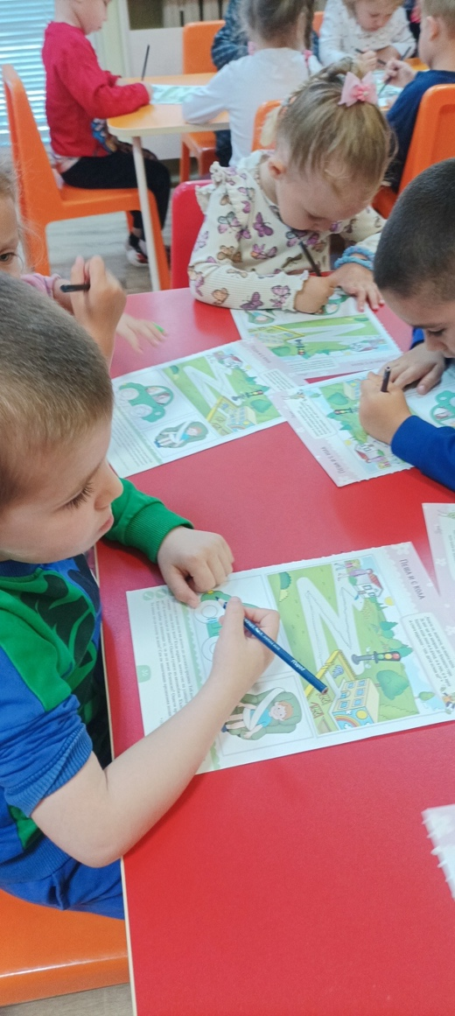
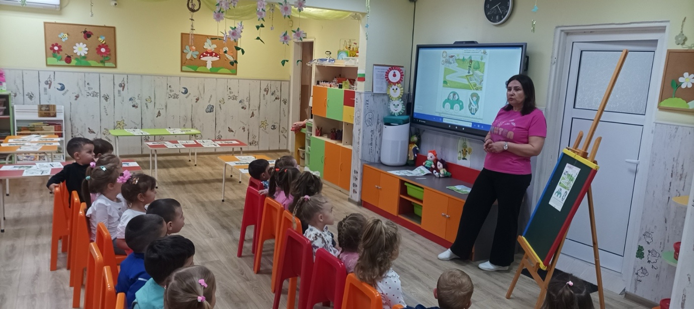
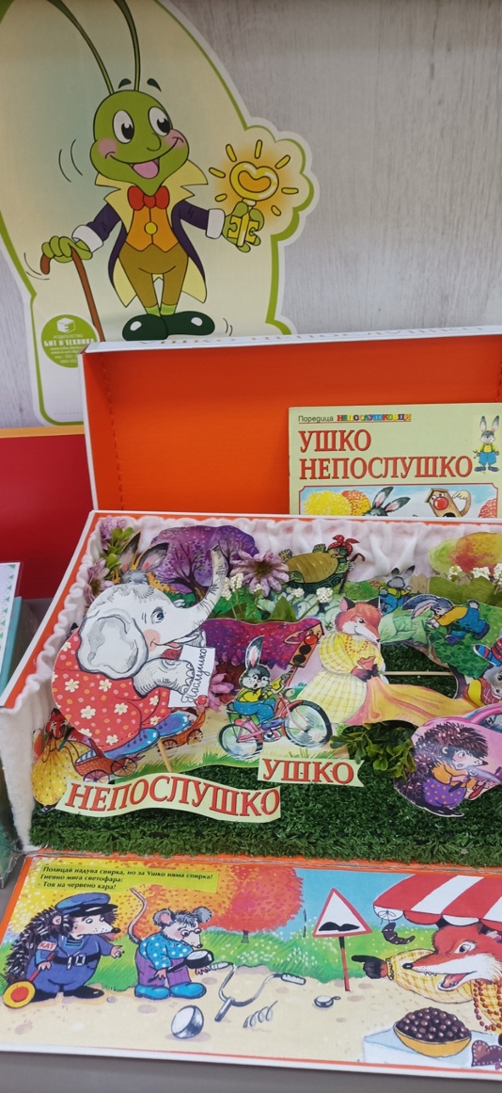
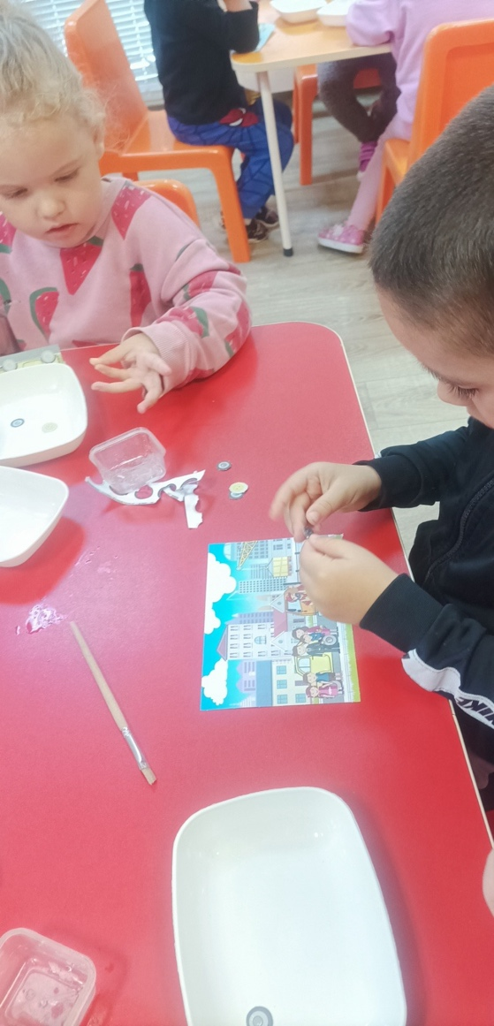
Децата са подреждат едно след друго, като Учителката ги води, Тя е локомотива, а децата са вагоните. Тя дава темпото на движение на влакчето- по- бавно или по- бързо.
3.Участие в празник по БДП
ПИ „ Всяко зайче при своето светофарче“
Задачи: Затвърдяване на знанията на децата за светофара и цветовете му“
Материали: Децата са облечени с бели тениски , на които има по един голям цветен кръг. На три места на площадката има три светофара, на всеки от които има само един цветен кръг- жълт, зелен и червен.
Ход: Под звуците на музика децата подскачат като зайчета. При сигнал „Всяко зайче при своето светофарче“, децата с бягане отиват при този светофар, който отговаря на цвета на неговата емблема.
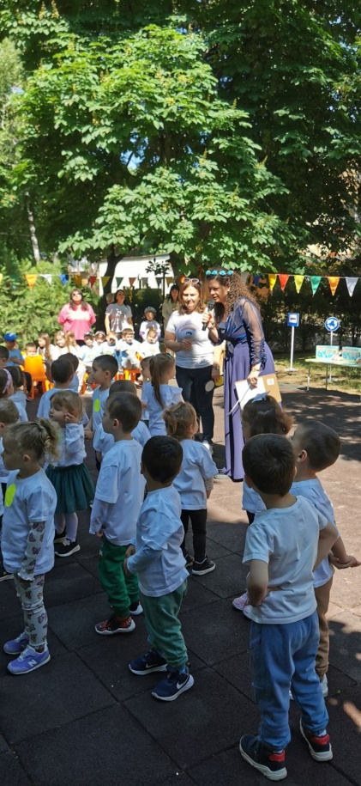

4. ОН „Конструиране и технологии“, Я „ГИ“, „Техника“
Очаквани резултати : Има представа за играчки – модели на отделни превозни и товарни средства. Има представа за изискванията за безопасност и чистота. Има представа за сградите и пътя пред дома си. Ориентира се по сградите и пътя пред дома си. Разпознава участници в движението. Различава кое се движи и кое не се движи на пътя. Определя подвижни и неподвижни елементи.
Знае наименованията на някои превозни средства и се ориентира в техните части.

Детето изработва картичка, на която са изобразени участници в уличното движение, като допълва чрез залепване на готово изрязани елементи липсващи части на превозни средства.
1ИГ към ДГ „Дъга“
Провели: Тасева и Воденичарова

12.05.25 г. Тематичен ден по БДП в 1ИГ към ДГ“Дъга“
Дейностите в този ден, бяха подчинени тематично на БДП –„Превозни средства“.
ОН - ФК Я – ИДД Утринно раздвижване с МПИ “Тръгва детския влак“.
ОН- ОС Я-СЗС „Пеша и с кола“ . Запознаване с конкретни правила при пътуване с автомобил. Децата знаят и назовават средства за безопасност при пътуване с автомобил – детско столче и колан.
ОН – ФК Я- ИДД С подвижната игра „Цветни автомобили“, затвърдихме знанията на децата за светофар и правилата свързани с него.
ОН.- Музика Я- МИ Работа по проект „Хубаво е в детската градина“
МИ „Игра на влак“ /текст Веса Паспалеева/ Весело е да пътуваш с влак, заедно с „кукли,зайчета мечета“! Всички спазват правилата.
ОН- ОС Я- СОО СРИ „Пътуваме с автобус“.Затвърдяване на правилата при пътуване с обществен транспорт. Внимателно се качваме и слизаме, при спрял автобус.Задължително сядаме на седалка.
14.05.25 г. ОН –ОС Я-СОО СРИ „Светофар“. Затвърдяване правилата като пешеходци, при наличието на светофар и пешеходна пътека, и знанията за светлините на светофара, като си припомнихме какво означава всяка една от тях.
„Пеем и се учим с музика“ – ОН „Музика“ Я –МИ
Слушане и разучаване на песнички, свързани с уличното движение и поведението на децата на улицата.
„Светофар“ , „ Пешеходна пътека“ , Пътни знаци“.
15.05.25 г. Състезание по БДП в детската градина – „Знаем да играем с пътни правила, а те ни пазят от беда“
ПИ – „Веселия светофар“ – ОН – ФК Я –ИДД
Цел: Затвърдяване знанията за цветовете на светофара и тяхната функция.
Ход на играта : Децата танцуват под звуците на подходяща мелодия. При определен сигнал застават и образуват три кръга – жълт,червен и зелен съответстващи на светлините на светофара.
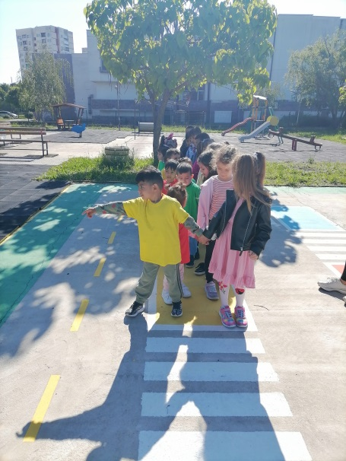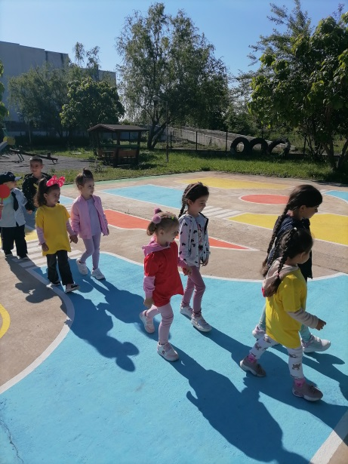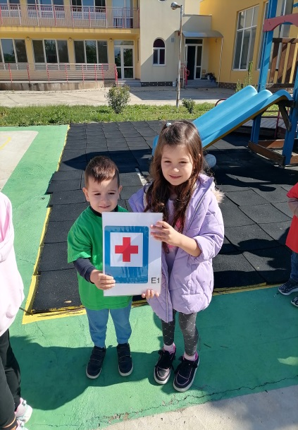

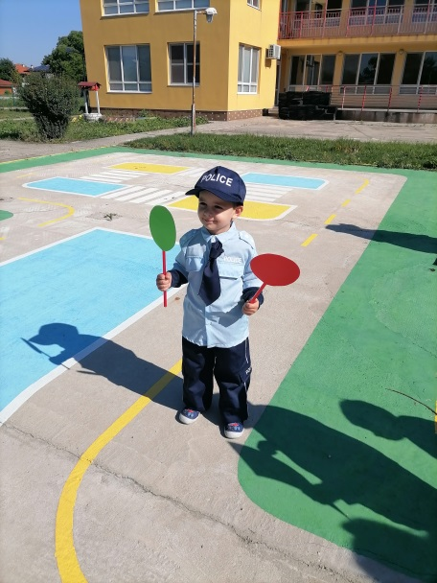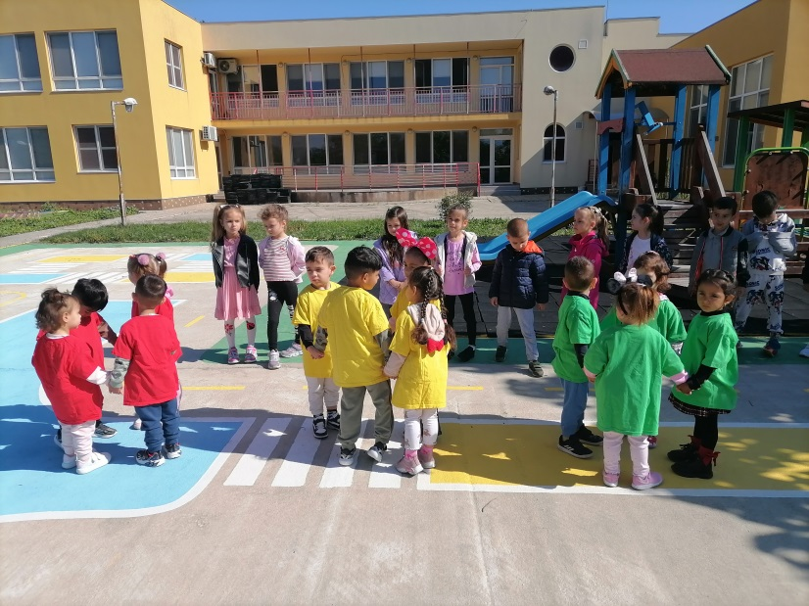
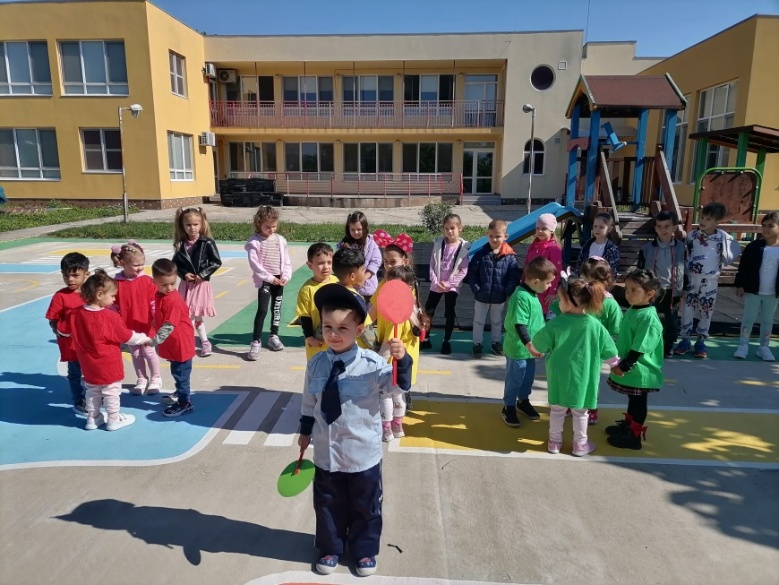
Седмица по безопасност на движението по пътищата
дейности във II „а“ група
Изготвили:
Каролина Абрашева – старши учител
Елена Гюрджеклиева - учител

- Тематичен ден по БДП – интегриране на темата за безопасността на движението по пътищата във всички образователни направления за деня:
-ОН „Околен свят“ –„Идвай лято“ – разпозва времето и сезоните. Интегрирането на темата за безопастността на движението по пътищата я вмъкнахме с беседа за безопастното пътуване до морето и начина, по който децата трябва да се возят в колата. Оцветихме и картинка по темата.
ОН „Физическа култура“ – Игра „Пешеходци и коли“ – подвижна игра за развитие на двигателните способности.
Работа по проект - Съвместна дейност с родители – преброяване и отбелязване върху индивидуален работен лист броят на светофарите, които всяко дете вижда сутрин по пътя към детската градина.
-ОН „БЕЛ“ възприемане и заучаване наизуст на стихотворение „Светофар“ от Анна Георгиева, емоционално възпроизвежда стихотворението и разпознава сигналите на светофара.
ДФПВ „Физическа култура“- „Малки колоездачи“ - обогатяване на знанията за предпазните средства, които трябва да използват при колоездене
- „По пешеходната пътека“ –Игра за затвърдяване на знанията за светофара и начина на пресичане по пешеходна пътека тип „зебра“

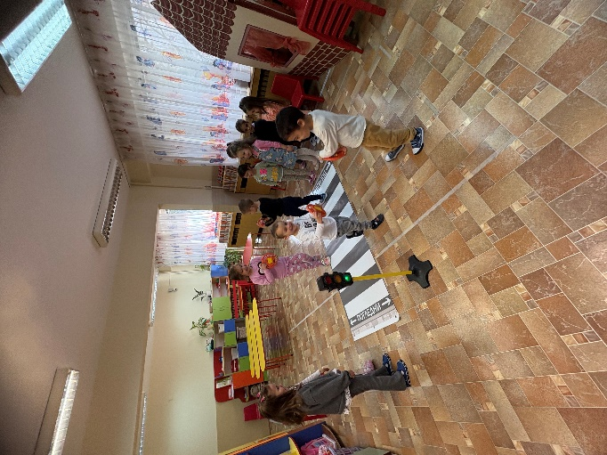
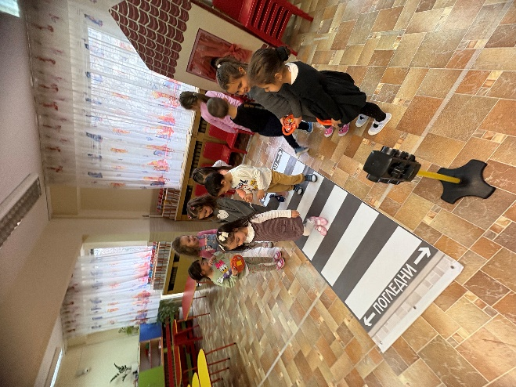

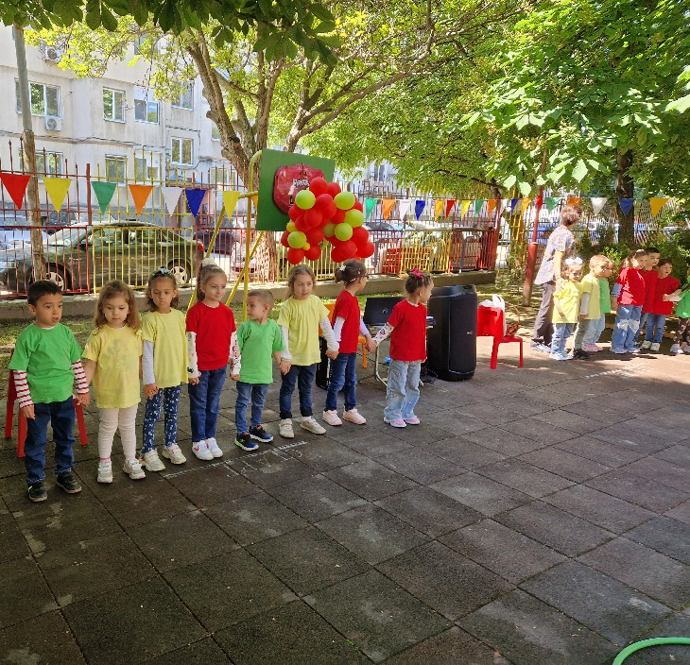
- БДП празник – вземане на участие в празника на детската градина чрез изпълнение на МПИ „Светофар“. Като очаквани резултати децата знаят значението на светофара като помощник в движението, разпознават сигналите на светофара, тяхната подредба и значение.
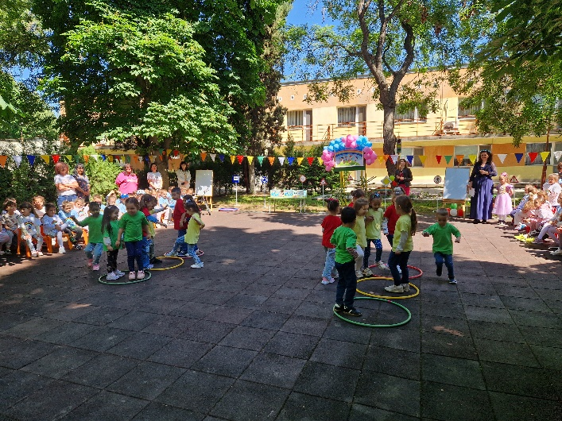

2 „Б“ група
Провели: Митрина и Соколова
Във връзка с ежегодната седмица по БДП, във 2 „Б“ група се проведоха следните ситуации:
12.05. бе обявен за тематичен ден по БДП –
1. Дидактична игра "Безопасно движение в приказките" – БДП
Задачи: Усъвършенстване на уменията на детето да се ориентира в пътната обстановка.
Познава елементите на улицата.
Знае безопасни начини за пресичане на пътното платно
2. „Да подредим светофара“, „Пъзел с пътни знаци“, „Вярно- невярно“ - ИДД – ПИ
Задачи: Затвърдяват усвоени знания за безопасното поведение, като участници в уличното движение.
3. " Улицата на детската градина" - КИ - КТ/КМ
Задачи: Развиване интерес към конструктивните игри.
Използват строителния материал по предназначение
Познава елементите на улицата.

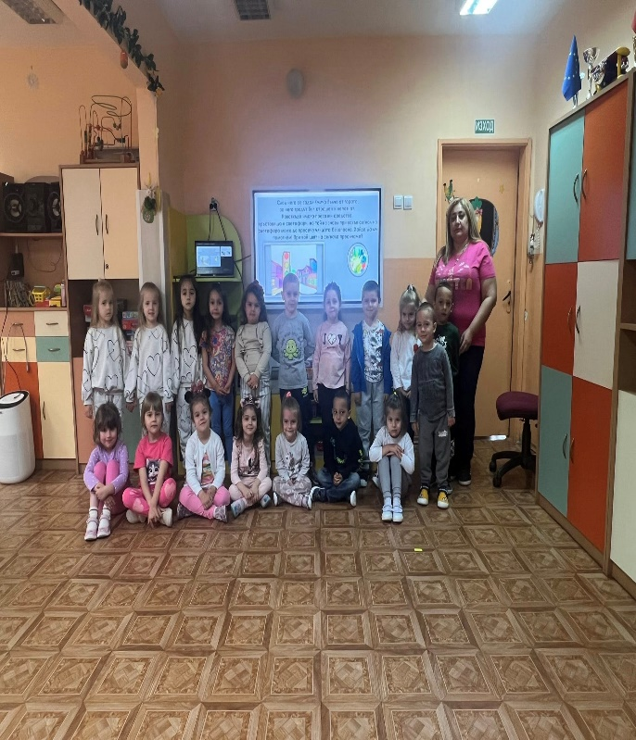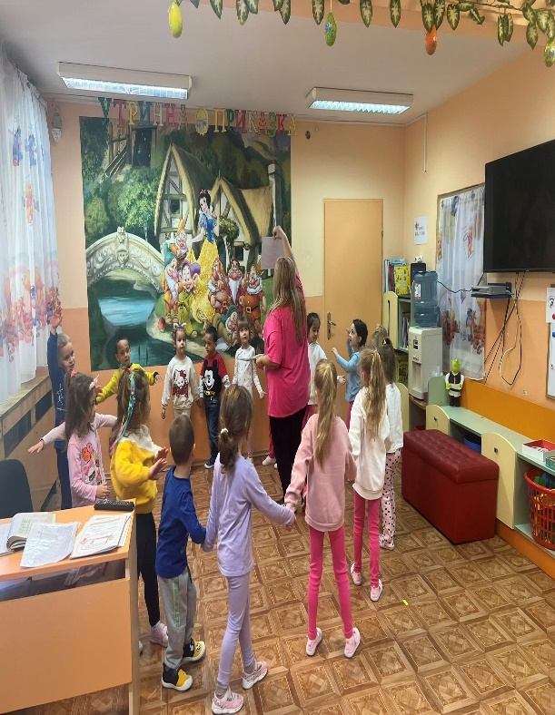
На 15.05 взехме участие в ежегодното състезание „ Знаем да играем с пътни правила, а те ни пазят от беда“
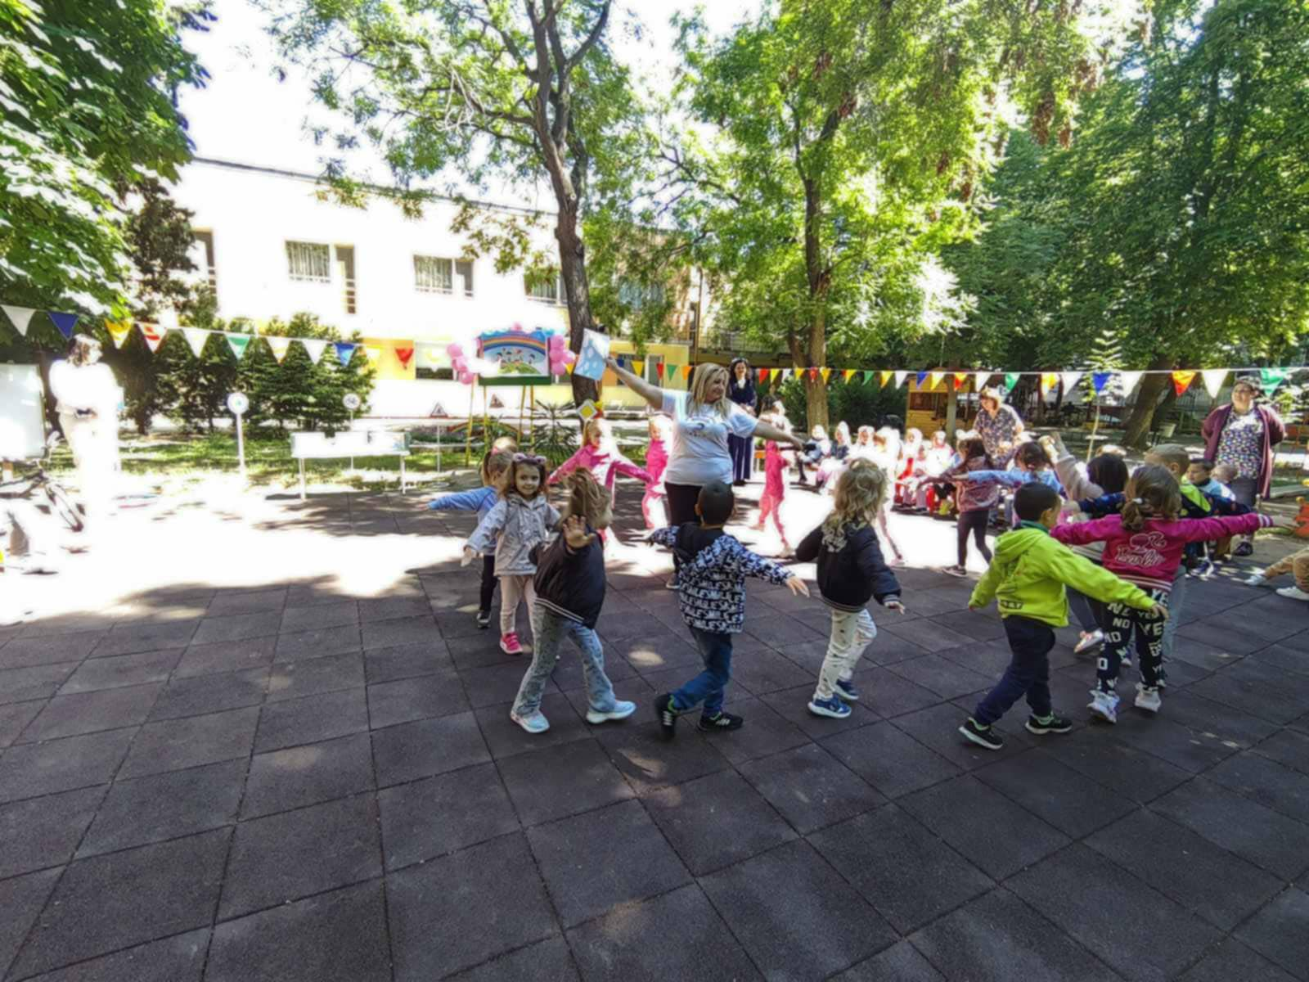
На 16.05 децата направиха допълнителна ситуация по БДП на тема:
"Улица" – апликиране
Задачи: Да се усъвършенстват умения за цялостно довършване на апликацията
Знае безопасни начини за пресичане на пътното платно
Затвърдява умение за правилно подреждане на елементите на улицата.

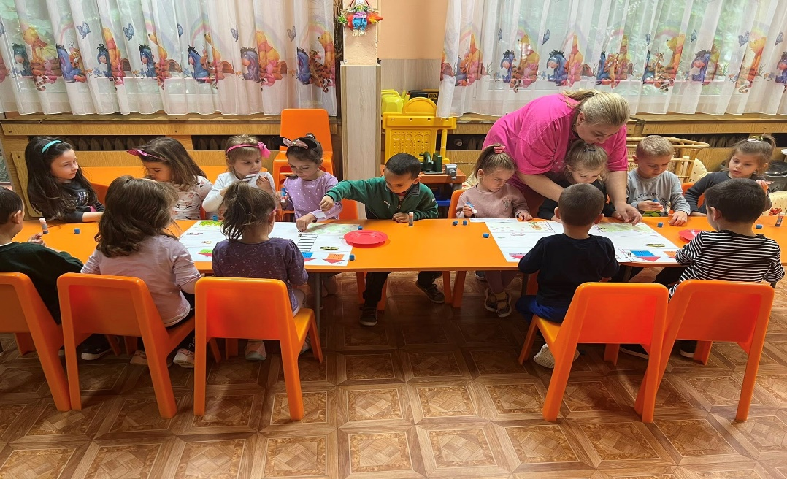
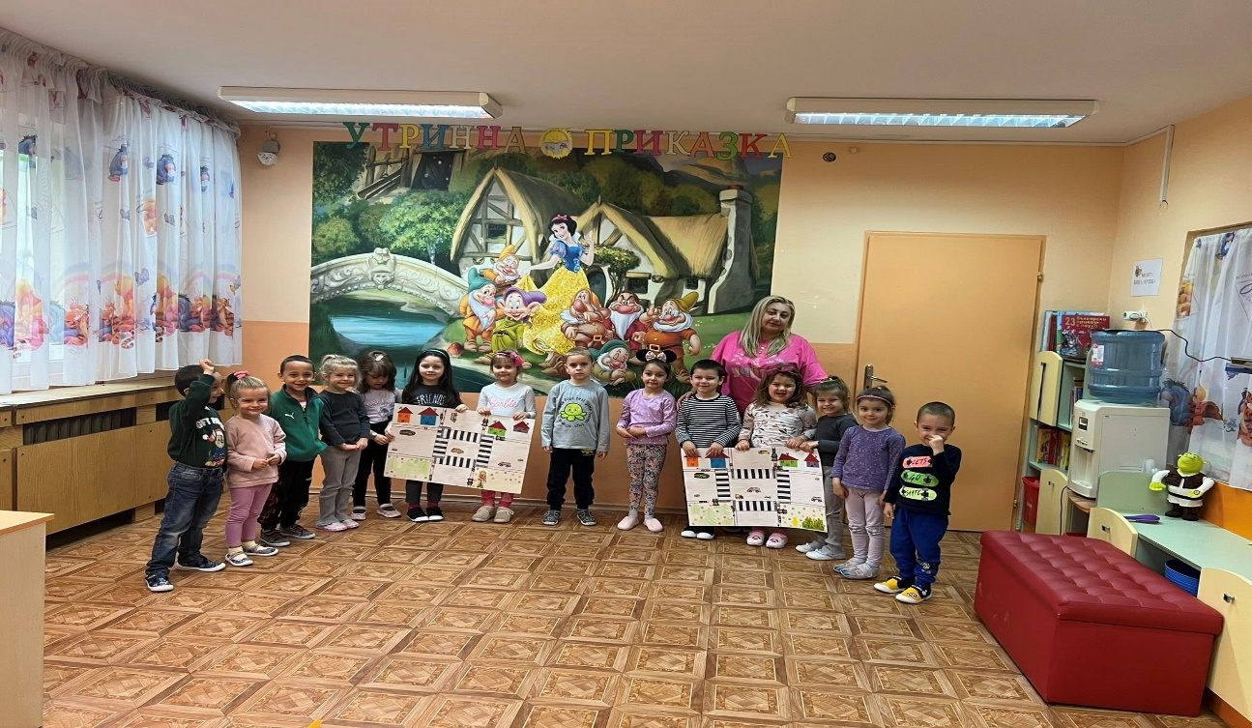

III група
Провели: Р.Генова, Г.Атанасова
1. Тематичен ден по БДП – 12.05.2025г.
I -ва смяна
1. ОН : ОС Я : СЗС – „Познавам пътните знаци“
ОР : Познава характерни особености на видовете знаци, като се ориентират в тяхната форма и цвят.; Осмисля ролята на пътните знаци за пешеходеца и съобразява поведението си спрямо тях.

2. ОН : ФК Я : ИДД – Подвижни игри – „Пренеси ринга“, „Светофар“
ОР : Усъвършенстване на двигателните умения в подвижни игри.; Преживява емоционална удовлетвореност от игровата дейност.

3. Работа по Проект – „На улицата щом съм“
ОН : ИИ Я : ИМТ ИТ
ОР : Създава тематична рисунка.

II -ра смяна

1. ОН : КТ Я : Т – „Пътни средстава на пътя“
ОР : Установява пространствено – конструктивни връзки.; Участва в екипен проект.; Има представа за култура на поведение в превозните средства.

2. ОН : БЕЛ Я : ВЛП – „Трите златни правила“ – Неделка Желева
ОР : Възприема стихотворение и заучава наизуст.

3. ОН : ОС Я : СЗС – „Безопасност или в света на пътните знаци“ – настолна игра
ОР : Има представа за елементи на улицата, светлинни сигнали, улична маркировка, видове пътни знаци и значението им.
2. Дейност по БДП – 12.05.2025г.
1. ОН : КТ, Я : ОМСС - „Пътни знаци – помощници на полицая“ – децата работиха по двойки като трябваше да разрежат на половин два сгрешени знака и да ги залепят по правилния начин.

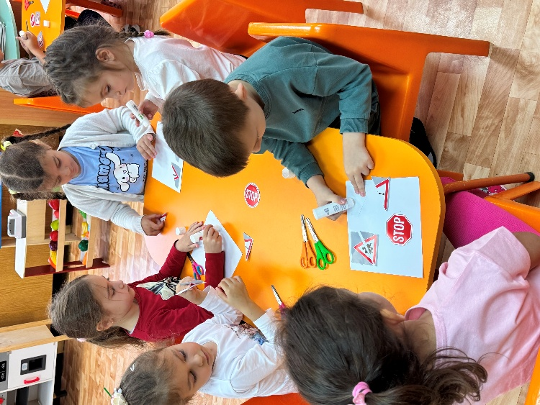
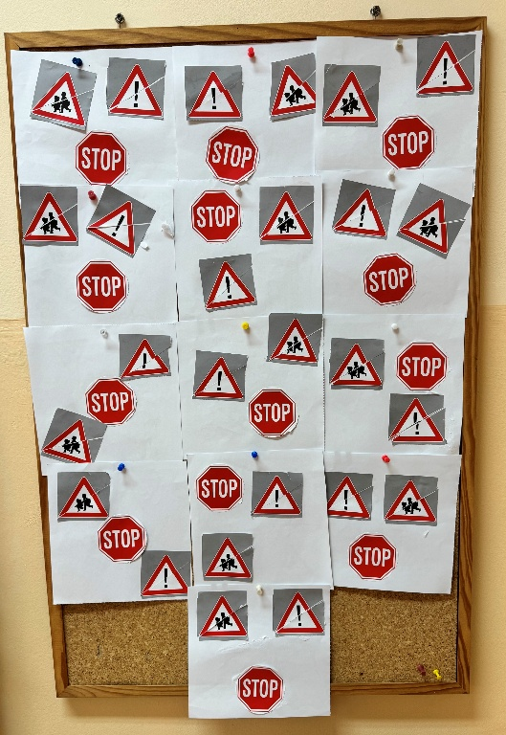
2. ОН : ОС, Я : СЗС - Викторина : „Какво трябва да знае малкият пешеходец?“ – децата са разделени на два отбора. Всеки отбор има водач. На всеки отбор редувайки се се задават по 6 въпроса и при правилен отговор се дава жетон.
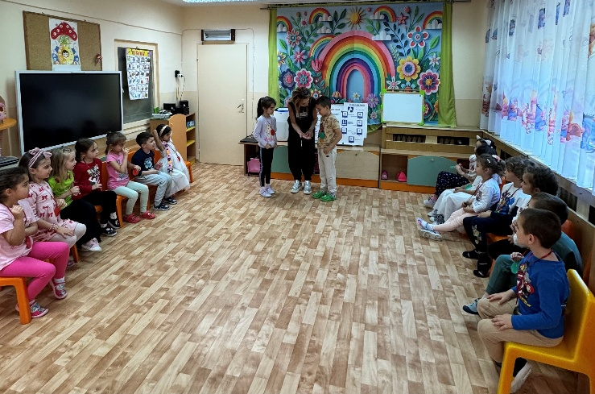
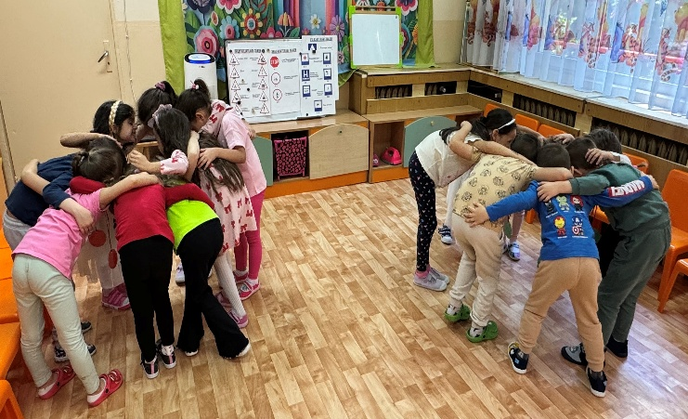
3. Състезание по БДП – 15.05.2025г.
Подвижна игра „При своя знак“ - Децата се разделят на групи от 5-7 човека, хващат се за ръце и образуват кръгове. В средата на всеки кръг влиза едно дете /водещ/ със знак и обяснява неговото значение /по един знак от четирите вида/. На фона на музика децата танцуват по площадката. През това време децата, които държат знаците сменят местата си . По сигнал играещите са длъжни бързо да намерят своя знак и да се хванат на кръгче. Водещите държат знака над главата си.

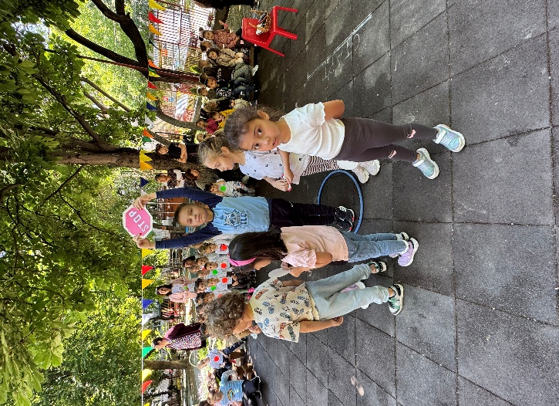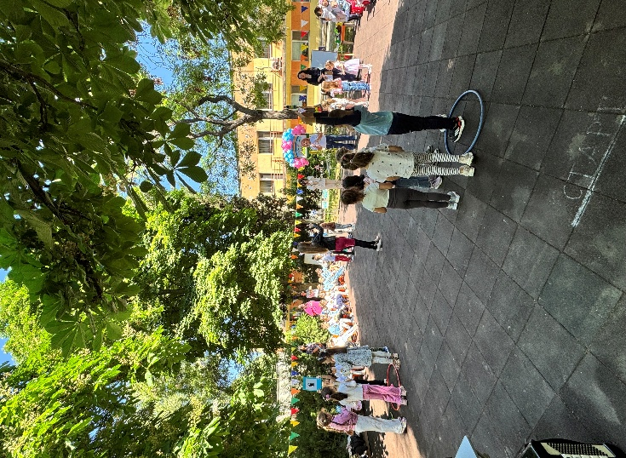

Трета изнесена група
Провели: Петя Кръстева
Станка Кръстинова
По повод на „Седмицата по БДП в детска градина „Дъга“ от 12.05.25г.-16.05.25г., в тематичния ден на 12.05 в трета изнесена група се проведоха няколко ситуации в допълнителните форми на педагогическо взаимодействие, обвързани с темата. В сутрешния прием и дейност по избор, децата рисуваха любимо превозно средство, след това в допълнителната ситуация преди обед пяхме песен за пътните знаци и преговорихме, кои са задължителните, указателните, забранителнителните и предупредителните такива. След това оцветиха по групи различни видове пътни знаци. В следобедните часове към допълнителната дейност по БЕЛ, децата гледаха филм за тях и след това се проведе беседа на тази тема и кой какви други такива познава. В допълнителната форма по околен свят с децата излязохме на площадката по БДП и там отново преговорихме основни правила за движение и спазване на пътни знаци, за тяхната безопасност.
В основните направления за деня в трета изнесена група по ОН „ОС“ темата беше „Детска планета“, в която децата получиха знания за различните народи. Темата по БДП беше интегрирана, като обсъдихме по какви начини и с какви превозни средства може да се стигне до хората от различни краища на света. И какви са мерките за безопасност при пътуване с тях. По ОН „ФК“ темата беше „Игри на открито“, в която интегрирахме темата по БДП, като обсъдихме безопасните правила за движение с велосипед и тротинетка и начина на обезопасяване с лични предпазни средства. По ОН „КТ“ темата беше „Телефон“, в която децата се запознаха с телефона като някои от средствата за комуникация, след което го моделираха от хартия. Темата по БДП беше интегрирана като проведохме игра, в която децата позвъняваха на телефон 112 и съобщяваха за различно произшествие. Диспечър беше учителя, който насочваше децата с въпроси, отговорите на които трябваше да бъдат кратки и точни.
Други дейности, които бяха проведени с децата:
Апликиране на пътни знаци от хартия и клечки за зъби и една щафетна игра от два отбора. Децата в отборите трябваше да стигнат с редуване на подскоци и бягане до маси, на които се намираха къщите на знаците. До тях на масите бяха разпръснати различни знаци, от които децата трябваше да изберат верния и да го поставят в съответната къща с показания на нея знак. Победител беше този отбор, който направи вярно задачата. Децата направиха и макет на пътно платно от пъзел, както и макети на коли и къщи, които след това наредиха и около и върху пътното платно. Разиграха и участък в ремонт от пътя и поставиха съответните знаци.
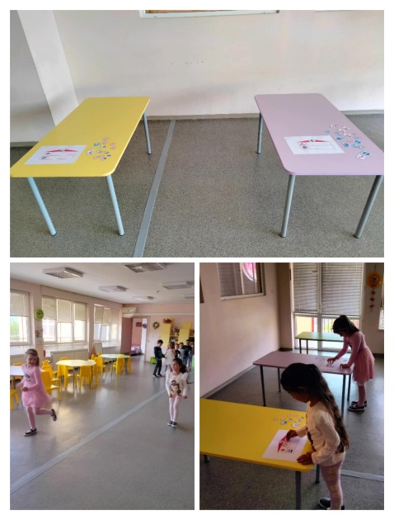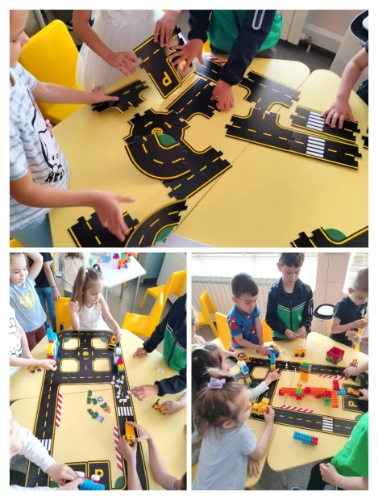

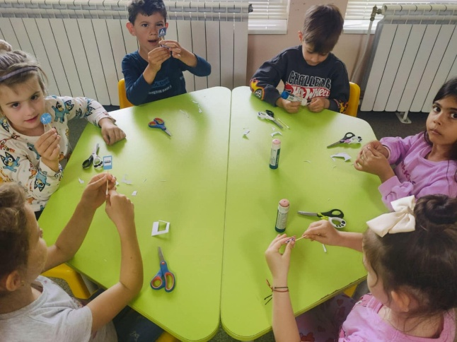
Във връзка със Седмицата по безопасност на движението по пътищата в ДГ „Дъга“, днес проведохме открита Ситуация с участието на децата от Първа и Трета изнесена група. По-големите деца от Трета група влязоха в ролята на малки учители и с много старание и ентусиазъм показаха на по-малките как да се движат безопасно. Те демонстрираха правилното пресичане на пешеходна пътека, обясниха къде е безопасно да се върви и как работи светофарът.
Днес се проведе и ежегодното състезание по БДП, в което участваха децата от Трета група. Те трябваше да разпределят различни пътни знаци в правилните категории – указателни, забранителни и предупредителни. Играта премина под формата на състезание между два отбора, което повиши интереса и мотивацията на децата. Те работиха в екип, обсъждаха решенията си и демонстрираха отлични познания и логическо мислене.
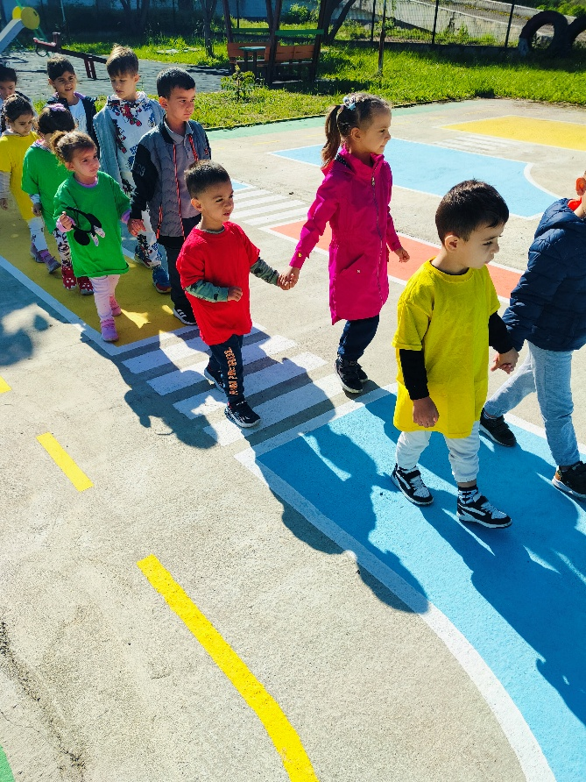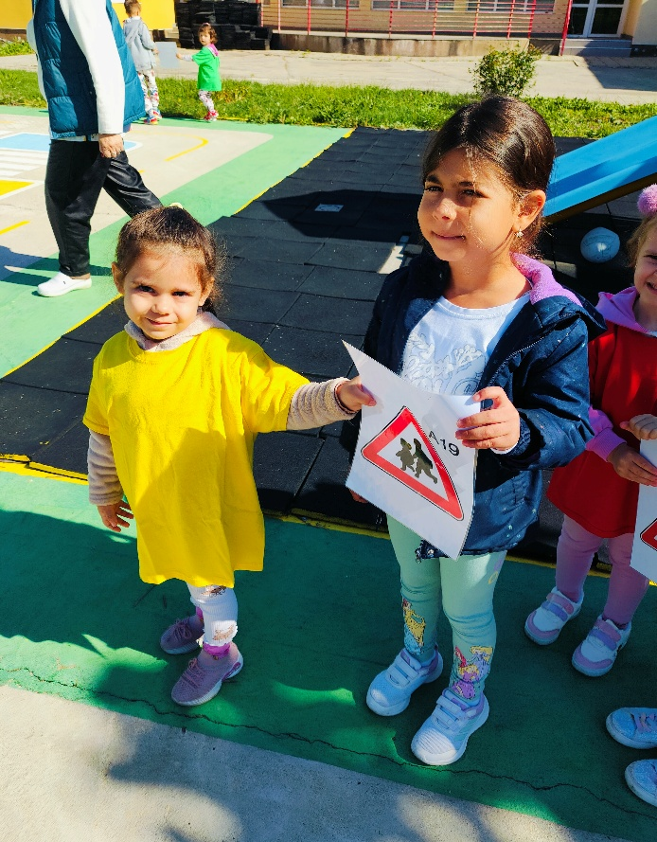
4 „А” група
Провели: Лилова и Дамянова
Реализирани дейности:
- 12.05. –Тематичен ден по БДП
ОН „ОС” Я „СЗС” – тема: „Детските усмивки” – включване на темата по БДП „На площадката за велосипедисти” със задачата: Затвърдяване знанията на децата за основните правила при придвижване с велосипед. Да изразяват симпатия и толерантност към различните деца, както и съпричастност и принадлежност към децата по света. Да споделят своите чувства и преживявания; да проявяват емоции, настроение и толерантност към всички деца.
Очаквани резултати: Осъзнават значението на безопасността и изправността на велосипеда и демонстриране на готовност за спазване на правила и регулиране на поведението.
ОН „БЕЛ” Я „ВЛП; ПЛП” – тема: „Летни приключения” - включване на темата по БДП „На площадката за велосипедисти” със задачата: Възприемане и заучаване на стихотворението „Малкият велосипедист”. Да използват думи с конкретно значение в речта си и да анализират звуковия им състав; да откриват пропусната буква в модел и съставят и моделират изречение.
Приятели, в града опасност дебне ни голяма
Щом карате с велосипеда двама
Не карай никога с една ръка
Не слагай на кормилото крака
Внимателно се спускай по наклон
И не се хващай за кола или камион!
Работа по проект
ОН „ФК” Я „ИДД” - тема „Ваканция” - включване на темата по БДП „На площадката за велосипедисти” със задачата: Затвърдяване знанията на децата за частите на велосипеда и предпазните средства, необходими за безопасността на велосипедистите.
- Дидактична игра „Кой знае правилата?” – 4-та „А” група
Задачи: Затвърдяване познанията на децата за пътните знаци и на правилата за безопасно движение на велосипедисти. Развиване на активността на вниманието и устната свързана реч; обогатяване на речника.
Материали: магнитна дъска; пътни знаци за магнитна дъска; пъзел на велосипед.
Ход на играта: Децата разглеждат пътните знаци и ги класифицират на магнитната дъска, като обясняват значението им – задължителни; предупредителни; забранителни и указателни.
Сглобяват на магнитната дъска частите на пъзел /велосипед/, нареждат около него пътните знаци, които се отнасят само за велосипедистите като участници в уличното движение и обясняват предназначението им.
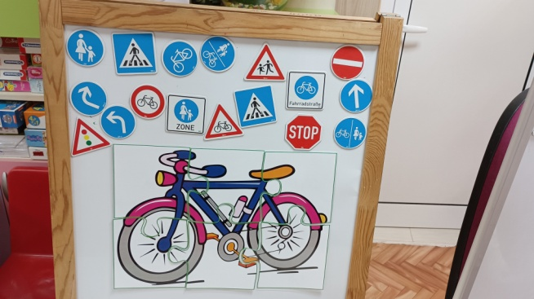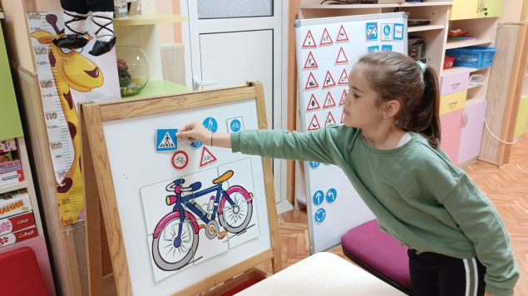
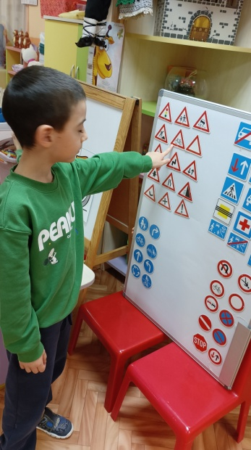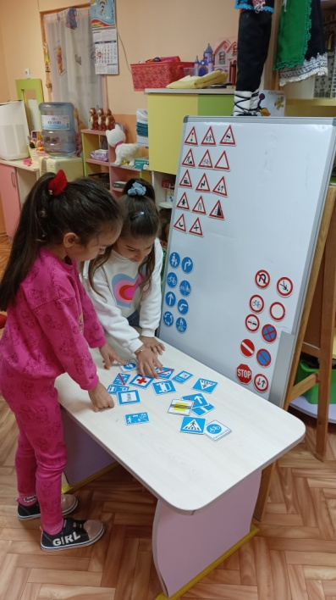
- Състезание по БДП между групите
„Знаем да играем с пътни правила, а те ни пазят от беда”
Децата от 4 „А” група на детска градина „Дъга” показаха, че познават съставните части на велосипеда, необходимите аксесоари на велосипедиста, за да спазва правилата за движение. Разбраха, че дори играейки с пътните правила, те ни пазят от беда. Четири деца от групата се включиха в сценария с рецитиране на стихчета посветени на темата и участие в сценка.

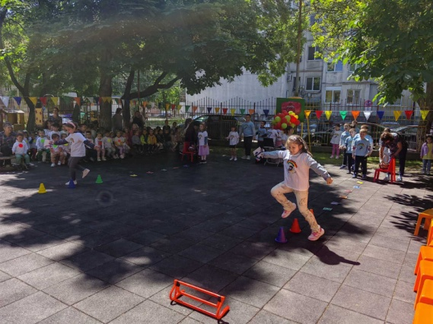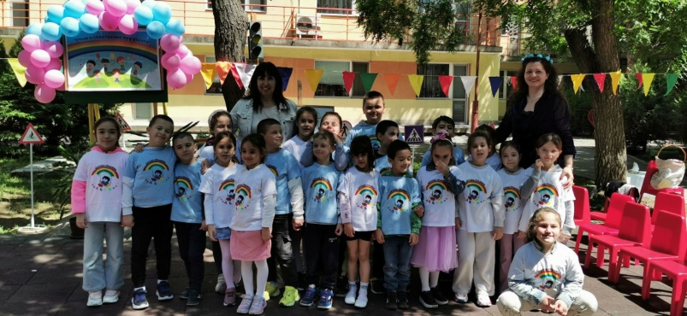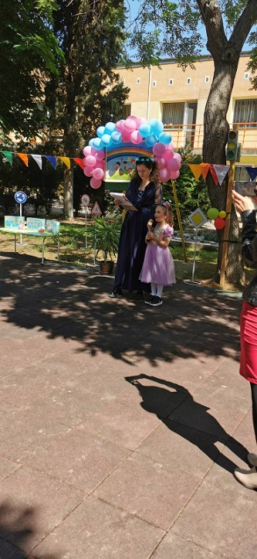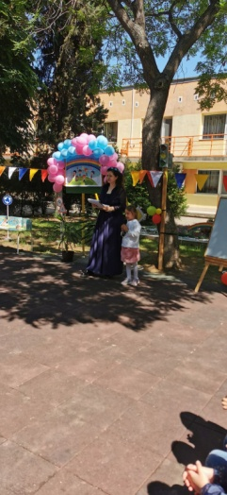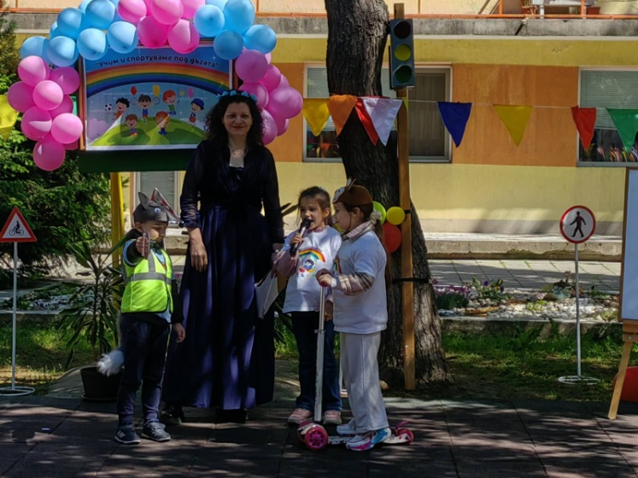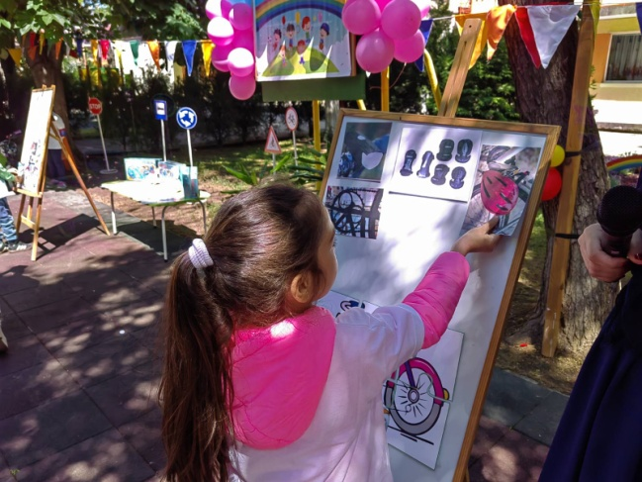

Четвърта „Б” група
Провели: Янкова и Благова
В рамките на седмицата по безопасност на движението от 12 до 16 май, в Ⅳ “Б“ група се проведе тематичен ден, посветен на безопасността на движението. В различни дейности децата разшириха знанията си за превозните средства, пътните знаци и правилата за движение.
ОН „Околен свят“ – „На пътешествие“
Децата обогатиха представите си за различните превозни средства и тяхното предназначение.
ОН „Български език и литература“ – „Безопасна приказка“
Чрез слушане и обсъждане на приказка за безопасност, децата разшириха познанията си за пътните знаци и правилата за движение по улиците и площадките за игра.
ОН „Физическа култура“ – „Движа се безопасно в града“
Проведоха се подвижни игри , в които децата упражниха умения за безопасно поведение като участници в уличното движение.
ДФПВ-ОН „Изобразително изкуство -„Моят пътен знак“
В художествено-творческа дейност децата изразиха своите идеи чрез апликация на пътни знаци.
ДФПВ-ОН „Околен свят“-„Моят път до детската градина“-децата разказваха за пътя си до детската градина,като посочваха опасни и правилни участаци.
Игра „Градът на правилата“
Чрез тази игра децата затвърдиха знанията си за видовете пътни знаци, като ги подреждаха и групираха по вид.
Тематичният ден съчета учене чрез игра, творчество и практически опит, провокирайки детската активност и внимание към безопасността на пътя.

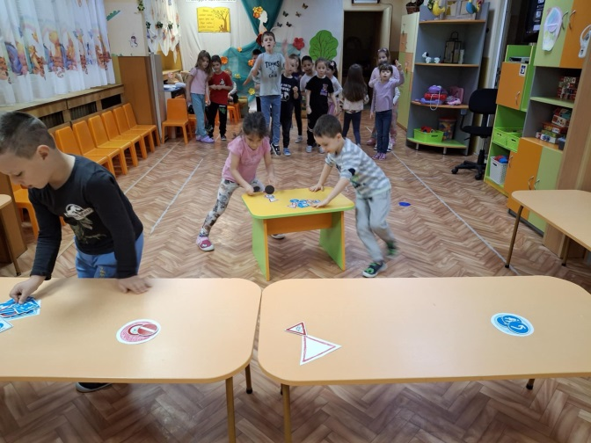

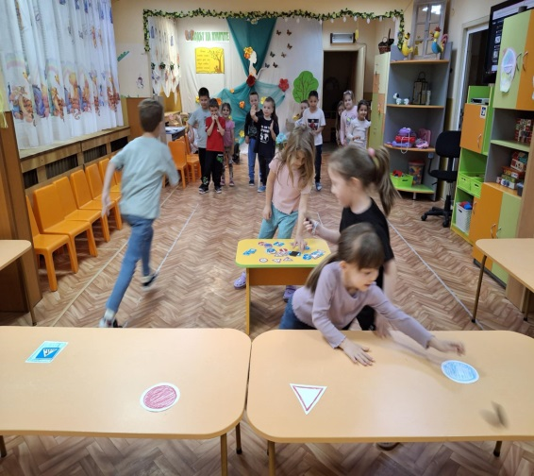

Със състезателна игра „Открий знаците за велосипедисти“ децата участваха ежегодното БДП състезание на ДГ „Дъга”, като демонстрираха умения за разпознаване и класифициране на пътните знаци, свързани с велосипедистите. Играта провокира тяхната наблюдателност, бързо и правилно мислене.
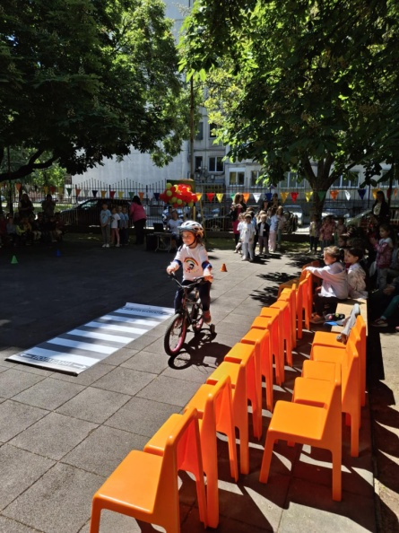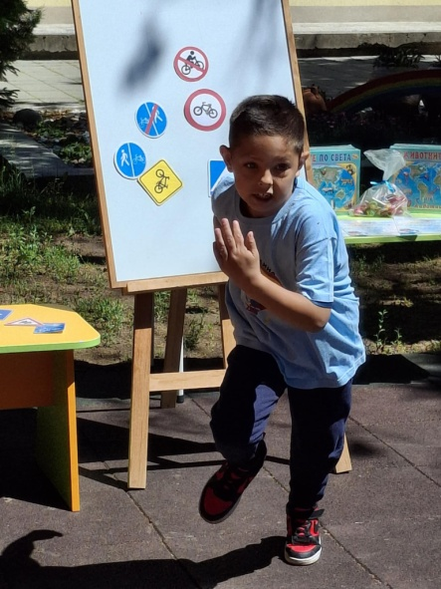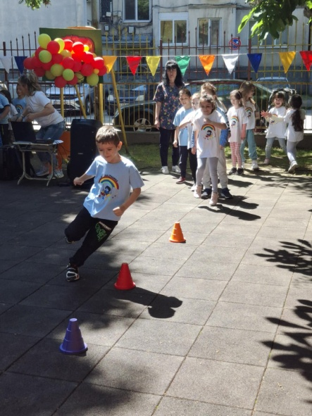

ИГ “Mир” с. Синитово
Провели: Балабанова и Стоянова

Тематичен ден на БДП

Тема : Светофар

Има си той три очи – червено, жълто и зелено
мига с тях от вечер до зори
пешеходци регулира и коли.
( Що е то? ) СВЕТОФАР

СВЕТОФАР БЕЛ / ВЛП /
( Иван Жеглов )
Светофар! Не бързай!
Но за път се приготви
Щом зелената засвети,
Тръгвай и не се бави!
Всяка грешка може скъпо
Да ти струва. Запомни:
Светофарът има само
Три различни светлини.

СВЕТОФАР / песен / МУЗ
Светофара повреден
За поправка чака мен
Трудна работа е тая
Но ще питам полицая
Той ми каза, запомни!
Слагаш трите светлини
Най-отгоре е червено,
Най-от долу е зелено
Жълтото е между тях
Кимнах му..... Разбрах!
Най-отгоре е червено
Най-отдолу е зелено.

СВЕТОФАР
Детето разширява представите си за правила и норми за безопасно поведение; формира представи за равнинни фигури; натрупва опит за ръчна обработка на материали.
Необходими елементи :
- 1 елемент за изработване на светофар – основа;
- 3 елемента с цветовете на светофара.
Очаквани резултати:
- Показва познаване на правилата за пресичане на улицата ( светофар, пешеходна пътека) ОС
- Показва познаване на брой светлини на светофара и неговите цветове ( МАТ )
- Реже с ножица хартия по очертана линия ( КТ )
Предложение за работа:
Показваме на детето елементите (светофар – основа и 3 елемента с цветовете на светофара). Даваме му възможност да ги изреже самостоятелно. Даваме указания да изработи светофара, като уточнаваме основата и елементите на цветoвете му. Провокираме детето да ги назове, да покаже къде е разположен всеки от тях в светофара и след това да ги залепи. Продължаваме с игра „ ВНИМАВАЙ СВЕТОФАР “.
ПОДВИЖНА ИГРА „ ВНИМАВАЙ СВЕТОФАР “
/ формиране на умения за спазване на светофарна уредба /
Задачи:
1.Затвърдяване познанията на децата за регулиране на движението на превозните средства и пешеходци със светофар.
2. Затвърдяване знанията на децата за действията, които пешеходците и автомобилите изпълняват според светлинните сигнали на светофара. Разширяване на знанията им за предимствата и забраите за участниците в движението. Затвърдяване на разбирането, че спазването им е задължително, което е предпоставка за безопасността на всички.
Игрова задача: Кой ще остане най-дълго в играта.
Материали: Макет на светофар.
Място на провеждане на играта: Занималнята в ДГ или детската площадка на двора.
Ход на играта : Децата се движат свободно или леко бягат в занималнята или на детската площадка. Учителката подава различни светлинни сигнали със светофара – макет. Те са придружени и от звуков сигнал. Той помага на децата да следят смяната на цветовете на светофара. Децата следят сигналите на светофара и изпълняват разпоредбите му, предварително уточнени. Учителката може да подаде светлинните сигнали без да спазва последователността им, за провокиране на детското внимание. Децата, установили грешката скандират: „Светофарът е повреден!“ Учителката наблюдава дали децата спазват правилата след подадените светлинни и звукови сигнали на светофара. Учителят поощрява тези, които правилно изпълняват и отстранява от игра допусналите грешки. Играта се изпълнява няколко пъти.
Правила на играта: В играта участват всички деца, които спазват сигналите – светлинни и звукови, подавани от учителката със светофара – макет.
Дидактични игри, свързани с безопасното движение на пътя
„Внимание: „Светофар!“

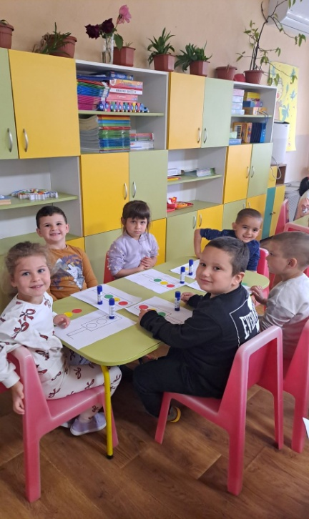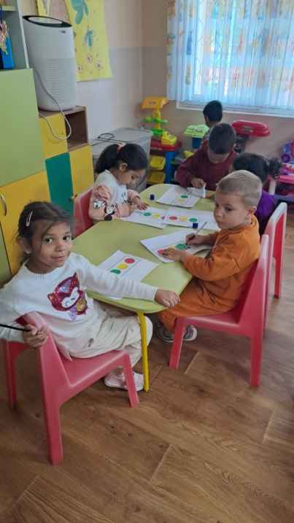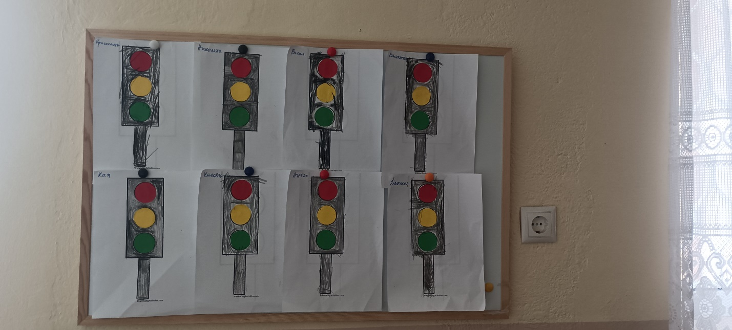
Изготвил:
Старши учител, ДГ- Галя Лилова
/председател на ВИКБДП/

